Галина Дуда

Формування та розвиток життєвих компетенцій на уроках зарубіжної літератури через упровадження в навчальний процес інтерактивних методів


2023

Ковельський район
Дубечненська сільська рада
Ліцей села Кримне

Галина Дуда

Формування та розвиток життєвих компетенцій на уроках зарубіжної літератури через упровадження в навчальний процес інтерактивних методів

2023

Дуда Г.А. Формування та розвиток життєвих компетенцій на уроках зарубіжної літератури через упровадження в навчальний процес інтерактивних методів./ Методичний посібник / Г.А. Дуда; Кримне, 2023.- 64 с.

У пoсiбнику прeдставлeнo оригінальну систему завдань з використанням інтерактивних технологій, методів і прийомів навчання, спрямованих на формування літературної компетентності учнів.
Практичнe втiлeння прeдставлeних твoрчих завдань дeмoнструють спeцiальнo пiдiбранi учнiвськi рoбoти, якi застoсoвуються на багатьoх рiвнях навчання в рiзних класах.
Мeтoю данoгo пoсiбника слугує спрoба дoпoмoгти пeдагoгу вiдiйти вiд шаблoнiв шляхoм урiзнoманiтнeння мeтoдiв рoбoти, а такoж навчити учнiв у пoтрiбнiй ситуацiї мислити твoрчo i самoстiйнo, врахoвуючи їхні iндивiдуальнi oсoбливoстi, iдeї та iнтeрeси.
Висвітлені у посібнику методики можуть бути використані на уроках зарубіжної літератури як під час перевірки домашніх завдань, так і в ході вивчення та закріплення нового матеріалу.
Пoсiбник рeкoмeндoванo вчитeлям зарубіжної лiтeратури.

ЗМІСТ
ВСТУП 5
Розділ І. Загальне поняття про інтерактивні технології 7
РОЗДІЛ II. Методика здійснення інтерактивного навчання на уроках зарубіжної літератури 14
2.1. Вимоги до інтерактивного уроку, його структура 15
2.2. Застосування інтерактивних методів навчання як один із шляхів підвищення ефективності уроку зарубіжної літератури 16
РОЗДІЛ ІІІ. Практичне застосування методик інтерактивних технологій на уроках зарубіжної літератури 38
3.1. Постери: технології розробки та використання на уроках зарубіжної літератури 39
3.2. Буклeти як джерело текстової та ілюстративної інформації 44
3.3. Титульнi стoрiнки як засіб творчого переосмислення прочитаного 48
3.4. Розробки уроків зарубіжної літератури з використанням інтерактивних технологій 50
ВИСНОВКИ 63
СПИСОК ВИКОРИСТАНОЇ ЛІТЕРАТУРИ 64
ДОДАТКИ 65

ВСТУП
Яким має бути урок літератури, аби зворушити дитячу душу, пробудити в ній кращі людські якості? Це питання хвилює кожного вчителя - словесника.
Урок літератури в школі - урок особливий, це своєрідна демонстрація синтезу мистецтв, стрижнем якої є мистецтво слова. Тому він повинен будуватися за законами мистецтва: мати свою зав’язку дії, кульмінацію, розв’язку. Як і в художньому творі, у ньому є свої рівні: проблемно-тематичний (тема, проблеми, завдання уроку), образний (учитель, учні та їхні ролі на уроці), сюжетно-композиційний (шляхи, методи, прийоми, види роботи, що застосовуються), жанрово - видовий (тип уроку, який обирає вчитель).
Уроки зарубіжної літератури - це напружена, науково організована й результативна праця всіх учнів у співпраці з учителем, яка розвиває творчі здібності учнів; сприяє здобуванню знань учнями самостійною роботою думки; диференціює та індивідуалізує процес навчання; стимулює роботу з додатковою літературою; розвиває аналітичне мислення, вміння робити узагальнення; формує в учнів навички самооцінки та самоконтролю своєї навчальної діяльності.
Одним із кроків підвищення результативності уроку літератури є впровадження разом із традиційними методами технологій інтерактивного навчання. Ефективними вважаю уроки, які активізують процес особистісно орієнтованого навчання й унеможливлюють домінування одного учасника навчального процесу над іншим.
Від великих духовних проблем у літературі - до величі душі! - під таким гаслом мають відбуватися уроки літератури.
Потрібно завжди задавати собі питання: «Як зробити урок цікавим і захоплюючим, як перетворити його на годину естетичної насолоди, хвилюючу мандрівку з учнями в незвідані світи, в таємниці людського серця? Як прищепити любов до читання художніх творів?». І саме використання на уроках інтерактивних технологій дає змогу зацікавити учнів самостійним пошуком різних джерел інформації, розвивати їх творчі здібності, критичне мислення, вміння аргументовано, розлого й образно висловлювати свої думки, судження, давати оцінки.
Ця тема є актуальною, тому що:
- забезпечує умови для розвитку творчої особистості дитини;
- сприяє позитивній мотивації учнів до пізнавальної діяльності, потреби в самопізнанні, самореалізації та самовдосконаленні;
- робить можливим оригінальний підхід до побудови структури сучасного уроку зарубіжної літератури.
У своїй роботі я намагаюсь аналізувати, осмислювати ідеї, шукати потрібну інформацію, тлумачити її, застосовувати за певних умов; створювати ситуації, що сприяють творчій активності та спрямованості школяра; розвивати творчу уяву учня, асоціативне мислення, прагнення постійно вдосконалюватися; розв'язувати дедалі складніші творчі завдання. Перевага в роботі надається нестандартним урокам з використанням інтерактивних технологій, які сприяють розкриттю творчого потенціалу вчителя і учнів.
Все це дає можливість учням знайти своє місце в житті та оволодіти певними якостями:
- вміти адаптуватися у складних життєвих ситуаціях;
- бачити проблему та знаходити шляхи раціонального вирішення;
- самостійно та критично мислити;
- грамотно працювати з інформацією;
- усвідомлювати, де здобуті знання можуть бути використані в житті;
- вміти самостійно працювати з різними документами, робити аргументовані висновки.
Тому в основу сучасної освіти мають бути покладені методи та прийоми, мета яких полягає не тільки в тому, щоб сформувати чи виховати, а й знайти, підтримати та розвинути Людину в людині.

Розділ І

Загальне поняття про інтерактивні технології



Чудовий світ літератури! Як багато дає людині книга! О. Дюма - син зазначив: «Твір, який читають, має теперішнє; твір, який перечитують, має майбутнє».
Суспільству потрібна читацька особистість. Як її виховати? Яким чином будувати навчання, щоб процес пізнання став цікавим для учнів?
Сьогодні в умовах гуманізації навчання особистісно-орієнтований підхід до навчання та виховання трансформується у компетентнісний підхід, але у центрі уваги залишається особистість учня. Оновленому суспільству потрібні фахівці, які можуть самостійно мислити, здатні до самореалізації на основі об'єктивної самооцінки.
Головна задача сучасної освіти - розкриття потенційних можливостей і здібностей учнів та їх підготовка до професійного життя. Головною метою вчителя є формування ключових професійних компетенцій учнів за допомогою виконання ними певних дій, так як саме набуття життєво важливих компетентностей дає можливість орієнтуватися в сучасному суспільстві, сприяє формуванню в особистості здатності швидко реагувати на зміни в суспільстві.
Компетентнісний підхід до навчання реалізується в сучасній освіті поряд з традиційними та інноваційними підходами. Проблема вдосконалення системи освіти шляхом впровадження компетентнісного підходу активно обговорюється у педагогіці. Змістовно-діяльнісний підхід до навчання вимагає створення дидактичних та психологічних умов для зацікавленості учнів процесом навчання. Головними завданнями навчання є: розвиток творчості та загальнокультурного світогляду учнів; формування головних навичок мовно-розумової діяльності та міжособистісного спілкування. Для реалізації цих завдань необхідно створити такі умови, за яких учні не будуть пасивними слухачами, а будуть брати активну участь у навчальному процесі.
Зміст освіти може бути реалізований через певні методи навчання. З метою формування та розвитку життєвих компетенцій впроваджуються в навчальний процес інтерактивні методи, у яких використовуються принципи рефлексії, партнерства, неординарності, креативності, толерантності. Із численного арсеналу методів навчання адекватними завданнями компетентнісного підходу дослідники називають метод проєктів, портфоліо, освітні технології «Дебати», ділові ігри. До цього переліку з повним правом мають бути долучені частково-пошукові та дослідницькі методи навчання, які передбачають самостійну активну діяльність учнів, залучення та розвиток їх творчого потенціалу, уміння самостійного опрацювання додаткових джерел, комунікативні та організаційні вміння.
Інтерактивні методи навчання є альтернативними стосовно традиційних. У їхній основі такі напрямки:
- орієнтованість вчителя на розвиток особистості учня, перевага організаційної і стимулюючої функції;
- стиль спілкування - демократичний, ініціатива учнів підтримується;
- у пізнавальній діяльності на перший план виходять творчі й реконструктивні завдання, які визначають вибір репродуктивних;
- розробка цілей і завдань учителем разом з учнями;
- основними формами роботи є групова та індивідуальна, що ґрунтуються на довірі.
У повноцінному навчанні учасники взаємодіють і з фізичним, і з соціальним оточенням (один з одним, і з вчителем, і зі змістом, що вивчається). Основне правило звучить просто: три види активності повинні бути взаємопов’язані і різноманітні. Рухова (фізична) активність - ще не означає взаємодію учасників зі змістом, що вивчається; ігрові рухові вправи, якщо вони ізольовані від змісту, виступають як «просто розминка». Точно так не пов’язані зі змістом завдання на спілкування (комунікативна, мікросоціальна активність) перетворюються на абстрагований засіб пожвавлення обставин.
Тому потрібно правильно розрізняти потрібні і непотрібні прояви активності для їх вірного та вдумливого застосування на уроках, щоб вони тільки посилювали результат використання інтерактивних технологій (рис. 1).

Переваги технологій інтерактивної навчання

глибоке вивчення змісту
змінюється роль учнів
змінюється основне джерело мотивації навчання
підвищується роль особистості педагога

Рис. 1. Основні переваги технологій інтерактивної навчання

Основні риси та переваги технологій інтерактивної навчання:
- інтерактивне навчання дозволяє забезпечити глибоке вивчення змісту. Учні освоюють усі рівні пізнання (знання, розуміння, застосування, аналіз, синтез, оцінку). При цьому відсоток учнів, які засвоїли знання, достатній та високий (більше 50%).
- змінюється роль учнів. Вона активна: учні приймають важливі рішення щодо процесу навчання.
- змінюється основне джерело мотивації навчання. Воно стає внутрішнім, це інтерес самого учня.
- значно підвищується роль особистості педагога. Педагог сильніше розкривається перед учнями, виступає як лідер, організатор.
Основні недоліки інтерактивних технологій:
- Засвоєння незначного обсягу інформації потребує значного часу.
- Кожна інтерактивна технологія потребує попередньої розгляду і навчання учнів процедурі. Викладач має менший контроль над обсягом і глибиною вивчення, часом і ходом навчання. Результати роботи учнів менш передбачувані. Дисципліна учнів на інтерактивному уроці може бути проблемою для вчителя.
- Практично відсутні методичні розробки та література з інтерактивних технологій навчання.
Використання даних технологій - не самоціль. Це лише засіб для досягнення такої атмосфери в класі, що найкраще сприяє співробітництву, порозумінню й доброзичливості, надає можливості дійсно реалізувати особистісно орієнтоване навчання.
Якщо застосування інтерактивну у конкретному класі веде до протилежних результатів - треба переглянути вашу стратегію й бережно підходити до використання подібних технологій. Потрібно починати з поступового їх використання на уроках. Як педагогові, так і учням слід до них звикнути.
Для того, щоб подолати складності застосування окремих інтерактивних технологій і перетворити їхні слабкі сторони в сильні, треба пам’ятати:
Інтерактивна взаємодія потребує певної зміни всього життя класу, а також значної кількості часу для підготування як учням, так і педагогу. Починайте з поступового включення елементів цієї моделі, якщо ви або учні з ними незнайомі. Як педагогу, так учням треба звикнути до них. Можна навіть створити план поступового впровадження інтерактивного навчання. Краще старанно підготувати кілька інтерактивних занять у навчальному році, ніж часто проводити наспіх підготовлені «ігри».
Можна провести з учнями особливе «організаційне заняття» і створити разом із ними «правила роботи в класі».
Налаштуйте учнів на старанну підготовку до інтерактивних занять. Використовуйте спочатку прості інтерактивні технології - робота в парах, малих групах, мозковий штурм тощо. Коли у вас і в учнів з’явиться досвід подібної роботи, такі заняття будуть проходити набагато легше, а підготовка не потребуватиме багато часу.
Немає межі, коли учитель на уроці формує одну компетенцію, а коли - іншу, це робота кропітка, можна сказати комплексна і довготривала. Головне, що ми можемо і не побачити результату одразу, або навіть через рік. Спробую схематично відобразити виховання життєвих компетентностей на уроках зарубіжної літератури у вигляді таблиці:

Таблиця 1
Компетентність | Види робіт на уроках
Пізнавальна | Підготовка презентації, повідомлення, «Інтерв’ю у письменника», гра «А я дізнався, що...», гра «Екскурсійне бюро».
Комунікативна | Майже кожен вид діяльності на уроках формує комунікативну компетенцію учнів, але найбільше: бесіди «А якби я вчинив на місті героя?», дискусії, диспути, уроки-суди, творчі роботи, відповіді на проблемні питання.
Інформативна | Самостійна робота з книгою, пошук  інформації в бібліотеці, робота з каталогом, випуск літературних газет,  флаєрів, постерів.
Полікультурна | Гра - мандрівка по країнах видатних поетів і письменників, відвідування  музеїв, театрів.
Самоосвіти і саморозвитку | Творчі завдання, пошук цікавої інформації, відповіді на проблемні питання. Самостійні роботи з текстами, і критичним матеріалом. Різнорівневі завдання для роботи в групах.
Соціальна | Різна інтерпретація творів, розуміння твору з огляду на соціальний стан життя сучасників, обговорення, толерантне ставлення до співбесідника. Диспути, дискусії, гра «Дай реальну пораду герою...», «Зміни трагічну долю героя...»
Продуктивна | Участь у літературних конкурсах, предметному тижні, інсценуваннях уривків з літературних творів, відвідання музеїв, театрів, перегляд кіно, уроки додаткового читання. Використання в житті набутих знань і умінь.

Кожен твір літератури несе в собі в першу чергу виховне навантаження, а вчитель як керівник процесу має правильно відредагувати сприйняття учнями тексту. Тому з огляду на вищесказане стає зрозумілим, чому учням пропонується більше завдань творчого характеру, які вимагають від дитини знаходження виходу зі складної ситуації. Майже на кожному уроці є проблемне питання, на яке потрібно кожному дати відповідь і діти вже звикли до того, що відповіді можуть бути різними, навіть протилежними.

РОЗДІЛ II

Методика здійснення інтерактивного навчання на уроках зарубіжної літератури


  - Вимоги до інтерактивного уроку, його структура
Сучасний урок літератури... Яким він має бути? Це питання задають собі вчителі і методисти. Напевно, це урок, який побудований з урахуванням вимог сучасної школи і відповідає завданням виховання юної особистості, вихованої в дусі культури миру, злагоди і творчої співпраці.
Головна мета уроку літератури насамперед полягає у тому, щоб на основі сприйняття найкращих творів світового мистецтва представити матеріали для саморозвитку юної особистості. Тому запитання, спрямовані на рефлексію під час вивчення того чи іншого твору, формування духовно - ціннісних орієнтацій естетичних потреб учнів, проблемні завдання, матеріали для дискусій та творчого самовиявлення школярів мають стати пріоритетними на уроці. Сучасна дослідниця Г. Токмань слушно вказує на специфічну рису уроку літератури, яка «полягає в поєднанні об’єктивного і суб’єктивного: учневі пропонується об’єктивно існуючий твір, йому передаються певні літературознавчі знання, водночас і сприймання тексту, і його розуміння є неповторно особистим».
Отже, головною умовою ефективності сучасного уроку є використання таких методичних підходів, які передбачають позицію учня як активного співтворця уроку. Таким чином, сучасний урок літератури вимагає переосмислення пріоритетів певних методів, прийомів та видів навчальної діяльності. Закономірно, що перевага останнім часом надається різноманітнім інтерактивним формам роботи, серед яких поширення набуває навчальна взаємодія учнів у парах, мікрогрупах, групах, що здебільшого застосовуються під час пошуку інформації, виконання практичних завдань, підготовці диспутів, семінарів, різноманітних творчих завдань.
Особливістю інтерактивного навчання є підготовка молодої людини до життя і громадянської активності в суспільстві і демократичній правовій державі на заняттях з будь-якого предмета шкільної програми. Це вимагає активізації навчальних можливостей учня замість переказування абстрактної «готової» інформації, відірваної від їхнього життя і суспільного досвіду. Уроки зарубіжної літератури також повинні надати учням основні пізнавальні та громадянські вміння, навики і зразки поведінки.
Уроки зарубіжної літератури мають захоплювати учнів, пробуджувати в них інтерес та мотивацію, навчати самостійному мисленню та діям. Ефективність і сила впливу на емоції і свідомість учнів у великій мірі залежить від умінь і стилю роботи конкретного вчителя.
Застосування інтерактивних технологій висуває певні вимоги до структури уроків. Як правило, структура таких занять складається з п’яти елементів (рис. 2).
Структура уроку з ІКТ

мотивація
оголошення представлення теми та очікування навчальних результатів
надання необхідної інформації

інтерактивна вправа - центральна частина заняття
підбиття підсумків, оцінювання результатів уроку

Рис. 2. Основні елементи структури уроку зарубіжної літератури з використанням ІКТ

  - Застосування інтерактивних методів навчання як один із шляхів підвищення ефективності уроку зарубіжної літератури

Для підвищення ефективності уроку необхідне впровадження інтерактивних технологій навчання. Л. В. Пироженко визначила умовну робочу класифікацію технологій за формами навчання (моделями), у яких реалізуються інтерактивні технології. Вона розподіляє їх у чотири групи залежно від мети уроку та форм організації навчальної діяльності учнів:
- інтерактивні технології кооперативного навчання;
- інтерактивні технології колективно-групового навчання;
- технології ситуативного моделювання;
- технології опрацювання дискусійних питань.
Парна і групова робота організовується як на уроках засвоєння, так і на уроках застосування знань, умінь та навичок. Це може відбуватися одразу ж після викладу вчителем нового навчального матеріалу, на початку нового уроку замість опитування, на спеціальному уроці, присвяченому застосуванню знань, умінь та навичок, або бути частиною повторювань узагальнюючого уроку.
Далі розглянемо сучасні інтерактивні навчальні технології в тих моделях, які доцільно застосовувати у викладанні зарубіжної літератури.
Робота в парах.
Ця технологія особливо ефективна на початкових етапах навчання учнів роботі у малих групах, її можна використовувати для досягнення будь-якої дидактичної мети. За умов парної роботи всі діти в класі отримують рідкісну за традиційним навчанням можливість говорити і висловлюватись.
Робота в парах дає учням час подумати, обмінятись ідеями з партнером і лише потім озвучувати свої думки перед класом. Вона сприяє розвитку навичок спілкування, критичного мислення, вміння висловлюватись, переконувати, вести дискусію.
Використання такого виду співпраці сприяє тому, що учні не можуть ухилитися від виконання завдання. Під час роботи в парах можна швидко виконати вправи, які за інших умов вимагають великої затрати часу.
Один із варіантів проведення роботи в парах:
поставте учням питання для дискусії або гіпотетичної ситуації. Після пояснення питання або фактів, наведених у ситуації, дайте учням небагато часу для того, щоб продумати можливі відповіді або рішення самостійно;
об'єднайте учнів у пари, визначте, хто з пари починатиме висловлюватись, і попросіть їх обговорити свої ідеї одне з одним. Краще зразу визначити час на висловлювання кожного з учасників пари і спільне обговорення. Це допоможе учням від початку звикнути до чіткої організації роботи. Вони мають досягти згоди щодо відповіді або рішення.

Карусель.
Цей варіант кооперативного навчання найбільш ефективний для одночасного включення всіх учасників в активну роботу з різними партнерами зі спілкування для обговорення дискусійних питань.
Учні розсаджуються в два кола - внутрішнє і зовнішнє. Внутрішнє коло нерухоме, зовнішнє рухається. Можливі два варіанти використання методу - для дискусії (відбуваються попарні суперечки кожного з кожним, причому кожен учасник внутрішнього кола має власні, неповторювані докази), чи для обміну інформацією (учні із зовнішнього кола, рухаючись, збирають дані).
Робота в малих групах.
Роботу в групах варто використовувати для вирішення складних проблем, що потребують колективного розуму. Використовуються малі групи тільки в тих випадках, коли завдання вимагає спільної, але не індивідуальної роботи.
Важливими моментами групової роботи є опрацювання змісту і подання групами результатів колективної діяльності. Залежно від змісту та мети навчання можливі різні варіанти організації роботи груп.
«Діалог».
Суть його полягає в спільному пошуку групами згодженого рішення. Це знаходить своє відображення у кінцевому тексті, переліку ознак. Діалог виключає протистояння, критику позиції тієї чи іншої групи. Всю увагу зосереджено на сильних моментах у позиції інших.
«Синтез думок».
Дуже схожий за метою та початковою фазою на попередній варіант групової роботи. Але після об’єднання в групи і виконання завдання учні не роблять записів на дошці, а передають свій варіант іншим групам, ті доповнюють його своїми думками, підкреслюють те, з чим погоджуються.
«Пошук інформації».
Різновидом, прикладом роботи в малих групах є командний пошук інформації (зазвичай тієї, що доповнює раніше прочитану вчителем лекцію або матеріал попереднього уроку, домашнє завдання), а потім відповіді на запитання. Використовується для того, щоб оживити сухий, іноді нецікавий матеріал.
«Коло ідей».
(Раунд робіт, кругова система). Мета «Кола ідей» - вирішення гострих суперечливих питань, створення списку ідей та залучення всіх учнів до обговорення поставленого питання. Технологія застосовується, коли групи мають виконувати одне і те саме завдання, яке складається з декількох питань (позицій), які групи представляють по черзі.
«Акваріум» - ефективний метод колективного обговорення та пошуку рішень, що спонукає учасників проявляти свою уяву, творчість, який досягається шляхом вільного вираження думок всіх учасників і допомагає знаходити кілька рішень з конкретної теми. Може бути запропонований тільки за умови, що учні мають добрі навички групової роботи.
Учитель розподіляє учнів на чотири групи і пропонує їм прочитати текст підручника. Він пояснює, що ці норми будуть потрібні під час виконання наступного завдання.
Потім одна з груп сідає в центрі класу. Це необхідно, щоб відокремити діючу групу від слухачів певною відстанню. Ця група отримує лист із ситуацією і таке завдання:
- прочитайте вголос ситуацію;
- обговоріть її в групі, використовуючи метод дискусії;
- дійдіть спільного рішення за 3-4 хвилини.
Поки група займає місце, вчитель ознайомлює клас із цим рішенням і нагадує правила дискусії в малих групах. Групі пропонують уголос прочитати ситуацію та обговорити її розв’язання. Всі інші учні класу мають тільки слухати, не втручаючись у хід обговорювання. На цю роботу групі дають 3-5 хвилин. Після закінчення група займає свої місця, а вчитель ставить до класу запитання:
- Чи погоджуєтеся ви з думкою групи?
- Чи була ця думка досить аргументованою, доведеною?
- Який з аргументів ви вважаєте найбільш переконливим?
На таку бесіду відводять 2-3 хвилини. Після цього місце в «Акваріумі» займає інша група і обговорює наступну ситуацію.
Всі групи по черзі мають побувати в «акваріумі», і діяльність кожної з них мусить бути обговорена класом. Наприкінці вчитель повинен прокоментувати ступінь володіння навичками дискусії в малих групах різних груп та учнів і звернути увагу на необхідність та напрямки подальшого вдосконалення таких навиків (2-3 хв.). У межах «акваріуму» можна підбити підсумки уроку або за браком часу обмежитись обговоренням роботи кожної групи.
Технології колективно-групового навчання
До цієї групи належать технології інтерактивного навчання, що передбачають одночасну спільну (фронтальну) роботу всього класу.
Мікрофон.
Різновидом загально групового обговорення є технологія «Мікрофон», яка надає можливість кожному сказати щось швидко, по черзі, відповідаючи на запитання і висловлюючи свою думку чи позицію. Учень уявляє, що тримає в руках мікрофон і йому потрібно висловити думку. Тому інші школярі не можуть говорити, кричати з місця, оскільки право говорити має тільки той, у кого «символічний» мікрофон.
Незакінчені речення.
Цей прийом часто поєднується з «Мікрофоном» і дає можливість грунтовніше працювати над формою висловлення ідей, порівнювати їх з іншими. Робота з такою методикою дає присутнім змогу долати стереотип вільніше висловлюватися щодо запропонованих тем, відпрацьовувати вміння говорити коротко, але по суті та переконливо.
«Мозковий штурм».
Це ефективний та добре відомий інтерактивний метод колективного обговорення, що широко використовується. Він спонукає виявляти свою уяву та творчість шляхом вираження думок усіх учасників, допомагає знаходити декілька рішень щодо конкретної проблеми.
Мета «мозкового штурму» чи «мозкової атаки» в тому, щоб зібрати якомога більше ідей щодо проблеми від усіх учнів протягом обмеженого періоду часу.
Порядок проведення:
1. Запропонувати учням сісти так, щоб вони почувалися зручно та невимушено.
2. Визначити основні правила.
3. Повідомити їм проблему, яку треба вирішити.
4. Запропонувати учасникам висловити свої ідеї.
5. Запитувати їх по черзі надходження. Не вносити в ідеї ніяких коректив.
6. Спонукати учасників до висування нових ідей, додаючи при цьому свої особисті.
7. Намагатися не допустити глузування, коментарів або висміювання яких-небудь ідей.
8. Продовжувати доти, доки будуть надходити нові ідеї.
9. На закінчення обговорити та оцінити запропоновані ідеї.
Правила проведення «мозкового штурму», які можна запропонувати учням:
Під час «висування ідей» не можна пропускати жодної. Якщо вчитель буде судити ідеї та оцінювати їх під час висловлювань, учасники зосередять більше уваги на захисті своїх ідей, ніж на спробах запропонувати нові та більш досконалі.
Необхідно заохочувати всіх до висловлення якомога більшої кількості ідей. Варто заохочувати навіть фантастичні ідеї. (Якщо під час «мозкового штурму» не вдається отримати багато ідей, це можна пояснити тим, що учасники піддають свої ідеї самоцензурі - двічі подумають перед тим, як висловити).
Кількість ідей слід заохочувати. Врешті-решт, кількість породжує якість. В умовах висування великої кількості ідей учасники мають змогу дати політ уяві.
Необхідно спонукати всіх учасників розвивати або змінювати ідеї інших. Об'єднання або зміна раніше висунутих ідей часто спричинює висунення нових, що перевершують попередні.
У класі можна повісити такий плакат:
  - Кажіть усе, що спаде вам на думку.
  - Не обговорюйте і не критикуйте висловлювань інших.
  - Можна повторювати ідеї, запропоновані кимось іншим.
  - Розширення запропонованої ідеї заохочується.

Технології ситуативного моделювання
Модель навчання у грі - це побудова навчального процесу за допомогою включення учня в гру.
Використання гри в навчальному процесі завжди стикається з протиріччям: навчання є завжди процесом цілеспрямованим, а гра за своєю природою має невизначений результат (інтригу). Тому наше (педагогів) завдання у застосуванні гри у навчанні полягає у підпорядкуванні визначеній дидактичній меті.
Ігрова модель навчання покликана реалізувати комплекс цілей: забезпечення контролю виведення емоцій, надання дитині можливості самовизначення: надихання, допомога розвитку творчої уяви; надання можливості зростанню навичок співробітництва в соціальному аспекті; надавати можливості висловлювати свої думки.
Учасники навчального процесу, за ігровою моделлю перебувають в інших умовах, ніж у традиційному навчанні. Учням надається максимальна свобода інтелектуальної діяльності, яка обмежується лише означуваними правилами. Учні самі обирають власну роль у грі, висуваючи припущення про ймовірний розвиток подій, створюють проблемну ситуацію, шукають шляхи її розв'язання, беручи на себе відповідальність за обране рішення. Вчитель в ігровій моделі виступає як інструктор, суддя, тренер, головуючий, ведучий.
Арсенал інтерактивних ігор досить великий, але найбільш поширений з них є моделюючий
Симуляційні або імітаційні ігри.
Імітаційні ігри розвивають уяву та навички критичного мислення, сприяють застосуванню на практиці вміння вирішувати проблеми, а симуляція дає можливість учням глибоко вжитися в проблему, зрозуміти її з середини.
Симуляції - це створення вчителем ситуацій, під час яких учні копіюють у спрощеному вигляді процеси, які відбуваються у справжньому суспільному, економічному та політичному житті. Отже, симуляції є «мініатюрною» версією реальності. Цей метод наближений до рольової гри, але він істотно відрізняється від неї, бо його мета - не представлення поведінки конкретних особистостей, а ілюстрування певних явищ і механізмів, наприклад, дії закону попиту і пропозиції, процедури ухвалення рішень в органах місцевого самоврядування. Отже, в симуляції не йдеться про демонстрування акторських здібностей, а про вміле і за можливості безособове відтворення даного процесу. Звичайно, треба пам'ятати, що кожна симуляція спрощує дійсність, бо інакше неможливо було б провести її на уроці.
«Рольова гра».
Мета даного методу - визначити ставлення конкретної життєвої ситуації, набути досвіду шляхом гри, допомогти навчитися через досвід; подальший розвиток уяви і критичного мислення; сприяння висловленню суджень і думок; виховання в учнів спроможності знаходити і розглядати альтернативні можливості дій, виховання співчуття інших людей.
Рольова гра імітує реальність призначення ролей, які дісталися дітям, та дає змогу діяти «як насправді». Учні можуть розігрувати свої ситуації, в яких вони вже побували. Це допомагає навчитися через досвід та почуття. В ході рольової гри учасники «розігрують у ролях» певну проблему або ситуацію.
Одним із ефективних способів залучення учнів до читання є прийом «навчання в грі», що впливає і на пізнавальну, і на емоційно-особистісну сферу учнів. Гра на уроці спонукає до мислення і швидкого реагування на завдання «Що сказати?», «Як сказати?»,- пошук відповідей на запитання, що постають, активізує мислення, розвиває кмітливість. Знання, здобуті таким чином, міцніші, ніж знання, одержані в готовому вигляді.
«Навчання в грі» можна використовувати як елемент заняття або ж як окреме заняття. Свої функції гра на занятті виконує ефективно, якщо відповідає певним умовам, серед яких:
- Змістом гри є програмовий матеріал.
- Застосовується гра в різноманітних формах.
- Узгоджується з іншими дидактичними засобами.
- Забезпечує всебічний розвиток особистості.
- Цікава за змістом та формою і відповідає віковим особливостям учнів.
- Стимулює мотивацію навчання.
- Організовується так, щоб учні максимально використовували необхідний матеріал.
Форм роботи, що стосуються «навчання в грі», є багато.
Найчастіше на своїх заняттях я використовую:
гру-драматизацію
Темою гри-драматизації може бути драматичний твір або інсценізація епічного чи ліричного твору. Відповідно до твору, покладеного в основу такої гри, розгортається її сюжет, розподіляються ролі, відбуваються рольові дії, реалізується ігрова атмосфера.
гру-конкурс «Кращий ілюстратор твору»
Вивчаючи той чи той твір, пропоную учням малювати ілюстрації та їх захищати. Під час захисту слід вказати:
- Чому саме такий епізод відтворено?
- Чим вразив цей епізод чи герой?
- Чому саме такі відтінки фарб підібрали?
Наприклад. Вивчаючи роман «Червоне та чорне» Стендаля, пропоную учням спробувати себе в ролі дизайнера, який повинен створити успішну рекламу книги за допомогою малюнку.
рольову гру
Група поділяється на дві підгрупи, одна з них формулює запитання, а друга - відповіді. Сюжет рольових літературних ігор визначається відповідно до змісту навчального матеріалу з літератури. Специфіка рольової гри полягає в тому, що діяльність учня наповнюється новим змістом.
Наприклад. Е. Хемінгуей «Старий і море».
Був у цього дивного рибака ще один незвичайний друг - море. Послухаємо, що воно «розповість» про старого (монолог від імені моря цитує напам’ять заздалегідь підготовлений учень; зображення морських пейзажів на тлі звуків морського прибою).
Монолог моря
Я - безмежне і вільне море. Мільйони років я кочу свої хвилі, розбиваючи їх в бризки, до земної суші. За ці мільйони років я збагнуло безліч загадок і таємниць нашого світу. А ще я багато дізналося про дивну істоту, яка називає себе «Людина» і бачить себе центром Всесвіту. Але є серед цих людей один, який здивував навіть мене. Це старий рибалка Сантьяго. Ми знайомі вже не один десяток років. Він - незвичайний. Подумки старий кличе мене lamar, як звуть мене по-іспанськи ті з людей, які відчувають до мене любов: як жінку, в жіночому роді. Рибалки молодші називають мене elmar, тобто в чоловічому роді, і говорять про мене як про простір, як про суперника або навіть ворога. Старий же постійно думає про мене як про жінку, яка дарує великі милості або відмовляє в них, а якщо і дозволяє собі необдумані або недобрі вчинки, що поробиш, така ж її природа. «Луна хвилює море, як жінку», - так часто думає про мене старий. Старий Сантьяго називає мене добрим і прекрасним. Він любить зелених морських черепах, відчуває ніжну прихильність до летючих риб, вважаючи їх кращими своїми друзями тут, в морі. Він розмовляє з рибами, яких ловить. Він жаліє птахів, особливо маленьких і крихких ластівок, які вічно літають у пошуках їжі і майже ніколи її не знаходять. Що ж, старий прав, кажучи про те, що я буваю жорстоким для птахів, адже вони, дійсно, надто крихкі для мене. До старого я теж буваю жорстоким. Але я ніколи не чуло від нього ремствування. Довіряючи мені, старий зробив мене свідком своїх розмов із далекими зірками і місяцем, яких називає своїми друзями. Це дивовижний старий, і іноді я ним по-справжньому захоплююся.
«Інтерв’ю з письменником» («Уявна зустріч») чи «Зустріч з поетом у літературному кафе» виступає не як жанр журналістики, а як літературне явище, яке розкриває погляди того чи того автора на окремі події життя, мистецтва, на себе і свою творчість.
«Візерунок знахідок» (цікавинки з життя письменника).
Наприклад. Якось Віктор Гюго відправився до Пруссії.
- Чим ви займаєтеся? - запитав у нього жандарм, заповнюючи анкету. - Пишу. - Я питаю, чим ви заробляєте на проживання? - Пером. - Так і запишемо: «Гюго. Торговець пір’ям».
Рольові ігри, прес-конференції з «присутніми письменниками», що розповідатимуть про своє життя. Наприклад, доцільною видається така форма роботи під час вивчення діяльності поетів «срібного віку», коли за одну годину потрібно подати життєвий і творчий шлях цілого літературного покоління - цікавих, оригінальних та неповторних митців.
«Робота з біографічною статтею підручника» (читання статті учням, складання плану статті, переказ статті, «перехресні питання» після читання статті, пошук відповіді на проблемне питання).
Складання збірок думок, афоризмів, крилатих слів і висловів письменника для читацького щоденника.
«Діалог з письменником»
Виконання творчих робіт, спрямованих на оцінку моральних уявлень письменника, відображених у його листах, щоденниках, публіцистиці.
«Гороскоп письменника»
Береться гороскоп за датою народження письменника: які риси притаманні знаку - і порівнюються з життям письменника, спогадами про нього.
У своїй практиці використовую інтелектуальні ігри: криптограми, кросворди, вікторини, ребуси, чайнворди.
Особливо цікавими є заняття з використанням змагальних ігор: літературні конкурси, чемпіонати, турніри, імітації телевізійних передач.
Пропоную учням виконати такі інтерактивні вправи:
«Постав себе на місце героя»
Уявіть себе Жульєном Сорелем, юнаком, який прагне посісти помітне місце в суспільстві, з роману Стендаля «Червоне та чорне». Які життєві сходинки були шляхом угору? Які життєві сходинки були шляхом униз? Де припустився помилки Жульєн? Чи можна вважати трагічний фінал життя Жульєна його моральною перемогою?
«Пласт»
Учні складають відповідь на поставлене запитання за поданим початком: «Я думаю...», «Тому що...», «Наприклад...».
«Відстрочена увага»
На початку заняття вчитель пропонує загадку (цікавий, незвичайний факт), відгадка якої відкриється на занятті під час роботи над новим матеріалом.
Прийом «своя опора»
Учень під час розповіді вчителя самостійно складає власний опорний конспект.
«Світлофор емоцій»
Свою реакцію, настрій, емоційний стан учні демонструють - до уроку і після нього - за допомогою карток.
Метод «Прес»
1) викладіть свою думку: «Я вважаю, що...»
2) поясніть причину появи цієї думки: «Тому, що...»
3) наведіть аргументи на підтримку вашої позиції: «Наприклад...»
4) зробіть висновок: «Таким чином...»
«Займи позицію»
Викладач записує на різних кінцях дошки «так» і «ні». Кожен учень повинен визначитися із своєю позицією, записати на її підтримку не менше двох аргументів. Учні в процесі обговорення можуть стати на інший бік. Вони повинні пояснити, чому змінили вибір.
Комп’ютерні технології
На заняттях відбувається захист творчих групових проєктів у формі мультимедійних презентацій. Під час проведення таких занять пріоритетним є формування естетичної, комунікативної та інформаційної компетентностей, виділяється особистісно орієнтований підхід.
Самоекспертиза (самооцінка)
Оцінка учнями своїх навчальних досягнень; прийом «дельта-плюс» (що сподобалося - плюс); заповнення таблиць для спостереження оцінювання.
Рефлексія (оцінювання результатів уроку):
Що ми робили? Для чого ми це робили? Чи досягли поставленої мети? Що сподобалось, а що не сподобалось під час уроку?
Гра, як відомо, є найприроднішою і найпривабливішою діяльністю. Саме в іграх розпочинається невимушене спілкування учнів з колективом, взаєморозуміння між учителем і учнем. У процесі гри в учнів виробляється звичка зосереджуватися, працювати вдумливо, самостійно.
Гра як метод навчання організовує, розвиває учнів, розширює їхні пізнавальні можливості, виховує особистість.
Я застосовую на своїх заняттях із зарубіжної літератури такі інтерактивні ігри:
Прес-конференція з автором
Попередня підготовка: учні отримують домашнє завдання ознайомитися з біографією письменника та підготувати запитання на прес-конференцію, виступити в ролі журналістів. З числа учнів, які навчаються на високому рівні, учитель обирає «автора», який дає відповіді на запитання «журналістів», що стосуються його життя та творчості.
«Продовж речення»
Після ознайомлення з біографією письменника вчитель пропонує учням продовжити речення типу:
Я знаю про Генріха Ібсена, що він…
Найбільше вразило мене, що Ернест Хемінгуей…
Найвидатнішою датою біографії Стендаля я вважаю…
Найщасливіший період в житті Франца Кафки, на мою думку, …
Хто бажає продовжити речення – піднімає руку. Найвищу оцінку отримує той учень, який останнім доповнить речення, тобто має найбільший багаж інформації.
«Аукціон»
Попередня підготовка: учні отримують завдання детально ознайомитися з біографією письменника, скористатися додатковою літературою, підготувати цікаві повідомлення по лотах аукціону.
Найвищий бал отримують учні, які підготували найповніші та найцікавіші повідомлення і «викупили» декілька лотів.
«Ти мені - я тобі»
Робота в групах. Групи отримують завдання опрацювати текст та підготувати запитання за змістом. Учні обмінюються запитаннями, отримують вичерпні відповіді, самі виставляють оцінки членам групи опонентів.
«Якби тварини вміли говорити»
Учням пропонується завдання розповісти про проблеми тварин -літературних персонажів від першої особи.
Наприклад, від імені комахи – Грегора Замзи (Ф. Кафка «Перевтілення») розповісти, як відчуває себе комаха в людському оточені: що подобається і що змушує відчувати страх?
«Лист літературному персонажу»
Учні повинні написати «цільового листа» літературному персонажеві, у якому підтримати його або, навпаки, засудити, допомогти порадою, висловити своє ставлення до його вчинків.
Наприклад: лист-сповідь Жульєна Сореля («Червоне та чорне» Стендаль); лист-порада Луїзі де Реналь («Червоне та чорне» Стендаль).
«Допоможи героям»
Вчитель пропонує учням втрутитися в сюжет і допомогти героям у складних ситуаціях, розробити для них план дій.
«Ланцюжок»
Учні по черзі характеризують якогось літературного героя. Кожен промовляє одне речення.
«Колективна розповідь»
Вчитель пропонує учням скласти колективно розповідь на задану тему. Кожен промовляє одне речення, пов’язуючи його з попереднім.
«Літературний турнір»
Учень викликає до себе іншого учня, ставить якесь запитання за літературним твором. Якщо відповідь правильна, викликаний учень викликає наступного і запитання ставиться йому.
«Таємнича валіза»
Робота в групах. Учитель пропонує групам вгадати, якому літературному героєві належить валіза, називаючи речі, які в ній лежать.
«Таємничий герой»
Можна застосувати під час проведення підсумкових уроків. Вчитель пропонує учням впізнати літературного героя за його особистими прикметами.
Наприклад, при проведенні залікового заняття з теми «Драматургія ХІХ ст.» учні впізнають героїв за такими характеристиками:
«Вона молода, непогана на вроду дівчина. Одягнена бідно. Потребує послуг дантиста. Заробляє на прожиття, продаючи квіти на вулиці. Має досить прямий, жорсткий характер, вміє відстояти свої інтереси. Розмовляє засміченою і грубою мовою. У неї є мрія - працювати в магазині квітів». (Еліза Дулітл з «Пігмаліона» Б. Шоу).
«Вона - молода, вродлива жінка. Заміжня, має двох дітей. Її палко кохає чоловік, називає її «моя пташечка, мій жайворонок». На перший погляд, вона цілком щаслива жінка, але у неї є таємниця, яку вона ревно оберігає від усіх.
(Нора з «Лялькового дому «Г. Ібсена)
«Поєднайте серця закоханих»
Робота в групах. Учні отримують картки у вигляді сердечок, на яких написані імена героїв. Завдання - поєднати тих героїв, які за сюжетом творів кохають один одного.
«Розподіліть героїв за їх творами»
Робота в групах. Учні отримують картки з іменами героїв різних творів даної теми. Завдання - об’єднати героїв за їх творами.
«Продовж сюжетну лінію»
Вчитель пропонує учням придумати своє продовження сюжетних ліній, пофантазувати, як склалися подальші долі головних та другорядних героїв.
Наприклад, при вивченні повісті Е. Хемінгуея «Старий і море» учні складають розповідь про подальшу долю старого Сантьяго після його повернення на берег з перемогою.
«Впізнайте книжку»
Вчитель розповідає про історію створення книжки, цікаві дані про автора та інші подробиці, пропонуючи відгадати її назву.
«Зустріч літературних героїв»
Учні називають своїх улюблених літературних героїв, уявляють їхню зустріч, про що вони б розмовляли, які поради дали б один одному.
Наприклад, про що б розмовляли при зустрічі Гобсек, Доріан Грей і старий Сантьяго?
«Карта подорожі»
Учні на контурних картах наносять шлях подорожі літературних героїв.
«Заплутаний лист»
Учитель зачитує лист від автора або літературного героя, у якому допущено ряд помилок або пропущені слова, учні повинні виправити помилки або вставити пропущені слова.
«Символ твору»
Використавши кольорові олівці або фломастери, виконайте такі завдання:
- намалюйте предмет, який символізував би твір чи був би символом літературного героя;
- визначте колір настрою уривка поезії;
- намалюйте ілюстрацію до твору, допустивши помилку в зображуваному та запропонуйте своїм товаришам знайти цю помилку;
- створіть діафільм за сюжетом твору (робота в групах).
«Кіносценарій»
На підсумкових уроках, об’єднавшись у групи, складаємо кіносценарій фільмів за вивченими творами або документальних фільмів за життєвим та творчим шляхом письменників. Обираємо режисера, оператора, художника -костюмера, відомих акторів на головні ролі та ін.; вигадуємо назву фільму, країну, де будуть проводитись зйомки. Кожна група представляє свій проєкт кіносценарію, серед яких обираємо найкращий.
Я вважаю, що процес навчання не автоматичне вкладання певного матеріалу в голову учня. Потрібна його напружена розумова робота, активна участь в цьому процесі, чого можна досягти тільки за допомогою інтерактивного навчання.
Урок приносить задоволення - налагоджена співпраця вчителя і учнів. Мої учні не бояться висловлювати свою думку, вступати в дискусію. Для них властива ініціативність, самостійність суджень у прийнятті рішень, вони у спілкуванні вільні та розкуті, а головне - ростуть справжніми людьми.
Підготовка до таких занять забирає багато сил і часу, але методична творчість учителя літератури - це потреба сучасної української освіти. Таємницю своєї творчості шукаю в любові до дітей, до художнього слова, до знань.
Протягом свого стажу роботи, в мене виробилася певна схема поетапного сприйняття твору на уроках зарубіжної літератури. І на кожному уроці поетапно реалізується глобальна мета: виховувати чуйну, милосердну, духовно збагачену людину, яка володіє життєтворчими компетентностями. І таким чином можу сподіватися, що учні, вийшовши у великий світ зіткнувшись з проблемами будуть намагатися їх розв'язати, подолати, а якщо НІ - зуміти пережити їх з меншими втратами.
І етап. Автор, пишучи твір, розраховує на адекватне сприйняття (аналіз) його читачем, тобто донести до читача свої думки, почуття, настрої, свій дух. Усе в літературно-художньому творі (зображально-виражальні засоби, композиційні елементи) проєктується на реципієнта (лат. recepito - сприйняття). Тому, для творчого, вдумливого сприйняття тексту логічно познайомити учнів з епохою, в якій жив автор, з історичними обставинами, за яких було написано твір, з життям митця, а головне з його ставленням до життя, людей, цікаві і значущі епізоди з життєвого шляху митця, навіть його кохання, сім’я, домашні тварини. По-різному сприймають діти епізоди з життя письменника або поета, де останні переживають життєві драми, нещасливе кохання, втрату близьких людей, діти, ніби переживають за митця, дехто говорить «Я б так не зміг!», інші мовчки дивуються.
Звісно на цьому етапі використовуються більш дослідницькі методи роботи, бо найдовше запам’ятається та інформація, яку не учитель монотонно розповів, а та, на отримання якої учень витратив зусилля, час, можливо гроші. Тому серед домашніх завдань є постійні пошукові роботи, виконання презентацій і інформативних карток самими учнями. Для молодших учнів використовується творча гра «Я вас здивую...», діти готують цікавий епізод з життя письменника, коротку інформацію щодо розвитку культури, техніки і науки в той час, історію написання твору. І, звісно, кожна пошукова робота щедро винагороджується вчителем у вигляді оцінки, а дітьми - здивованими, враженими очима. Дуже яскравою була ця гра у 5-6-х класах до теми «Культура і література Японії», «Творчість Марка Твена», «Міф і література», «Байка у світовій літературі», тощо.
ІІ етапом роботи над твором є важко досяжне фізичне сприйняття тексту, тобто читання. В часи домінуючого впливу на дітей телебачення, інтернету, комп’ютерних ігор, учні не знаходять у своєму розкладі часу не прочитання і осмислення творів художньої літератури. Це одна з головних проблем при вивченні літератури. Як же спрямувати зацікавленість учнів на книгу замість годинного рятування космічних галактик від космопіратів у комп’ютері? Чесно скажу, я не знайшла «ліків» від небажання читати, можливо як і багато літературознавців. Хоча можу поділитися кількома нехитрими методами досягнення читання твору учнями.
По-перше, на деяких учнів діють слова «треба», «обов’язковий програмний матеріал», вони читають, або перечитують твір двічі: вперше на канікулах (завжди пропоную учням список літератури на майбутній навчальний рік), вдруге безпосередньо під час вивчення твору у класі. Саме на цих «розумників» і спираюся: можна просто побесідувати з ними при всьому класі про цікаві епізоди з тексту (звісно без переказу подробиць), згадати кумедні і трагічні історії з життя персонажів - наступного уроку кількість «розумників» (тих, хто прочитав твір) збільшилася. Можна на перших уроках роботи з текстом проінсценувати кілька епізодів, або, якщо є, показати відеофрагменти твору, і через урок до «розумників» приєднується більшість класу.
Тривога з приводу дитячого читання зрозуміло кожному вчителеві. Бо кожен з нею зіштовхнувся у своїй повсякденній роботі.
Нинішні діти значно відрізняються від попередніх поколінь. Вони більш соціально спрямовані, більш проінформовані, прагматичні. Щоб такі учні любили літературу, потрібно не відштовхнути, а зацікавити нею. Читання має бути не примусом, а насолодою.
Тому і планую позаурочний час, щоб розширити коло дитячого читання. Не можна сказати, що в учнів взагалі немає інтересу до літератури. Вони читають, але те, що подобається у їхньому віці. Зазвичай, це позапрограмові твори, світові бестселери.
Щоб не втратити школяра-читача, вдаюсь до компромісу: читаємо і їх, як програмові. Читаємо ці твори разом з учнями, обговорюємо, якщо є можливість порівнюємо їх з кіно версіями, намагаємося зрозуміти, чому саме вони для нас цікаві.
Щоб зацікавити учнів твором, яскравіше і якісніше уявити, те, що описується у творі, дуже часто використовую на уроках уривки з відеофільмів, мультфільмів на цей твір. Звісно, що спочатку я переконую учнів у доцільності прочитання першотвору, а тоді вже перегляду фільму за його сюжетом. У результаті виникають цілі дискусії, учні порівнюють мистецтво слова і кінематографію, знаходять плюси і мінуси, відмінності чи, навпаки, точність бачення режисером певних епізодів. Таким чином твір за твором діти осягають світову культуру. Схематично етапи сприйняття і методи роботи з твором можна зобразити так, зауважу, що твір може бути і прозовим і віршованим.
Методи:
- гра «Вперед у минуле»
- гра «Екскурсійне бюро»
- інтерв’ю у письменника
- гра «А я дізнався, що...»
- вікторина на краще знання автора, літературної доби
- метод «Інформаційна скринька»
- відеомандри
- завдання «Допиши потрібні дати або факти»
- лист до письменника
- читання з попереднім завданням (виписувати цитати до певного персонажа, знаходити певні зображальні засоби)
- попередній, уривчастий перегляд відеоверсії твору з метою заохочення до читання
- бесіди «А якби я вчинив на місці героя?»
- дискусії, диспути, уроки-суди
- творчі роботи, відповіді на проблемні питання
- лист до героя
- завдання «Зміни трагічну долю героя, перепиши кінцівку твору»
- написання власних творів з такої ж теми
- порівняння літературного твору з відео версією, або театральною постановкою
Дуже дієвим є вид роботи, коли учні самі складають вікторини, літературні диктанти, проводять опитування на знання тексту, складають кросворди (ці завдання репродуктивного характеру, тому їх пропоную задавати учням з середнім рівнем знань), для цього учневі необхідно прочитати хоча б скорочений варіант твору. А стимули незмінні: оцінки, усна похвала, накопичення заохочувальних балів під час теми, навіть автоматичне звільнення від написання тематичного опитування. Не буду приховувати, є такі учні, що і до кінця теми не беруть у руки книгу, але приємно чути що вони щось винесли з уроків і хоч мають певне уявлення про того чи іншого письменника, про ту чи іншу книгу (часто пропоную їм на уроці прочитати біографічні дані про письменника або епізод з тексту, а в кінці уроку розповісти чи заповнити кросворд, скласти тест), також маю надію, що колись, хтось із них все ж таки прочитає презентовану на уроках зарубіжної літератури книгу.
IIІ етап. Сприймання літературного тексту - це поступово зворотній процес: сприймаючи твір, учень-читач відтворює (репродуктує) в своїй уяві процес його постання. Сприйняття є індивідуально-суб’єктивним, неповторним, варіативним (кожен учень сприймає твір по-своєму), хоча не слід забувати про так зване інваріативне ядро (фабула твору, предметний світ тощо). Тому читання, сприйняття твору завжди процес творчий, це конкретно-чуттєвий, естетичний, емоційний, суб'єктивний процес осягнення твору читачем. І головна функція учителя під час вивчення твору не спалахнути оті перші відчуття, думки щодо прочитаного, ні в якому разі не критикувати думку учня, навіть, якщо воно не збігається з думками більшості. Навпаки педагог має заохочувати до нестандартного мислення, творчого польоту думки, допомагати ненав’язливими, обережними питаннями самому учневі дійти до правильного, свідомого висновку. І лише такий висновок залишиться в пам’яті і відіб’ється у свідомості, моральності учня.
Слід сказати, що бувають проблеми у такій схемі роботи над текстом. За певний час роботи я уже можу виділити ті, на які найбільше звертаю увагу. Справа у тому, що характер впливу художнього твору на читача залежить від індивідуальних психологічних особливостей реципієнтів, епохи, національної культури, крізь призму якої здійснюється художнє сприйняття. Наприклад, в класах, в яких є діти-сироти, треба дуже обережно вести бесіду про щасливу родину, батьківську ласку, сімейний відпочинок.
Майже в кожному літературному творі є «проблемні місця», про які учні задають «провокаційні запитання». Вчитель, готуючись до уроку повинен спрогнозувати такі питання, бути готовим до відповіді, а вже якщо не сподівався говорити на якусь тему, повернути учнів у позитивне вирішення питання, налаштувати дітей на краще.
Твір багатогранний у своєму впливі на аудиторію. Завдання інтерпретації традиційно бачиться в тому, щоб забезпечити постійний вплив твору згідно його абсолютної художньої цінності, незалежно від мінливості історичної ситуації і від історичної мінливості самого твору, його живої взаємодії з культурно історичним досвідом читачів різних епох. У сучасних Ромео інші погляди на дівчат, а деякі панянки не вбачають прекрасного у квітах, принесених юнаком, не розуміють віршів, написаних на їх честь.
Сучасні естетичні дослідження показують, що «деформація» смислу і цінності твору від епохи до епохи - процес об’єктивний. Художній текст - замкнена структура, яка володіє смислонавантаженою і естетично цінною внутрішньою організацією, здатною до взаємодії з історично даним і змінним під впливом розвитку суспільства контекстом. Саме тому перед опрацюванням твору з учнями переглядаю його контекст під кутом сучасного сприйняття, звертаю більше уваги на те, як подати учням прекрасне, естетичне, як це донести і досягати розуміння від них, що це дивовижно, чудово. Ненав’язливо, по-сучасному толерантно довожу до дітей оті відомі прописні істини. А кожен наш учень, по-своєму сприймає текст, події, що в ньому описані і виносить для себе потрібну життєву інформацію, а можливо, навіть вчиться жити за прикладами літературних героїв.

ІІІ розділ

Практичне застосування методик інтерактивних технологій на уроках зарубіжної літератури



Загальнi вимoги дo твoрчих завдань:
- Твoрчo пiдхoдити дo вирiшeння завдання: прoявляти фантазiю,
oригiнальнiсть.
2. Нe кoпiювати, а ствoрювати свoє!
3. Рoбoта пoвинна прeзeнтувати вашу власну думку, пeрeкoнання.
4. Eстeтичнiсть та oхайнiсть в oфoрмлeннi.
5. Рoбoту пoтрiбнo захищати, а нe прoстo класти на стiл!

3.1. Постери: технології розробки та використання на уроках зарубіжної літератури
Вжe пoнад тридцять років у шкoлi нeoднoразoвo прoвoдяться анкeтування сeрeд учнiв щoдo читання худoжнiх твoрiв. Пiдмiчeнo, щo бiльшiсть з них читали ту чи iншу худoжню книгу, тoму щo пoрадив тoвариш, oднoкласник, старший брат, сусiд. I, як нe дивно, лишe нeвeлика кiлькiсть дiтeй слухнянo прoчитали твiр, який пoрeкoмeндував учитeль. Давнo вжe вiдбуваються пoшуки прийoму, який привeртав би увагу дo читання. I oсь майжe п’ять рoкiв тoму булo рoзпoчатo такий прийoм, як ствoрeння учнями рeклами улюблeнoї книги за шкiльнoю прoграмoю.
Iдeя рeклами виникла вжe давнo i нeoднoразoвo чутнo прo тe, щo iншi вчитeлi практикують схoжi завдання, алe чiтких пoяснeнь, кoнкрeтних учнiвських рoбiт нiхтo нiкoли нe дeмoнстрував.
А як приємнo спoстeрiгати, кoли пiд час прoвeдeння тижня зарубіжної лiтeратури, учнi пiдхoдять дo рeкламних пoстeрiв, якi рoзмiщуються в рeкрeацiї, та пeрeписують назви книг та автoрiв.
Слiд сказати лишe oднe: прийoм дiйснo дiєвий, алe для вчитeля, який хoчe дoсягти пeвних рeзультатiв, цe дoвгoтривалий прoцeс. Пoяснити дiтям будoву плакату i прoстo пoказати зразoк чиєїсь рoбoти - цьoгo замалo.
З пoявoю пeрших плакатiв булo зрoзумiлo, щo рoбoта щe й нe рoзпoчиналася. Нe всi дiти рoзумiли як ствoрити пoстeр на практицi, а прo граматичнi та oрфoграфiчнi пoмилки мoжна i нe згадувати. Тoму на кoжнoму урoцi слiд п’ять хвилин придiляти пoказу нoвих рoбiт учнiв з пoдальшим oбгoвoрeнням та аналiзoм. Учнi цiкавляться, хтo автoр, рoздивляються як викoнанi рoбoти, вбачають пoмилки абo навпаки нe бачать тих пoмилoк, щo дoпустили вoни. I дужe швидкo, навiть тi дiти, яким булo спoчатку байдужe i нeцiкавo, тeж вирiшують дoвeсти свoю спрoмoжнiсть твoрити. Якщo спoчатку вартo дoзвoляти ствoрювати пoстeри лишe дo прoграмних твoрiв, тo згoдoм дiти за бажанням мoжуть ствoрювати рeкламу i дo твoрiв, якi нe вивчаються у шкoлi.
Сама iдeя ствoрeння фoрми рeклами книги була запoзичeна зi сфeри рeклами.
А самe за oснoву булo взятo iдeю ствoрeння пoстeра.
Пoстeр (з англ. «плакат») - рiзнoвид плакату. Самe ж слoвo «плакат» пoхoдить вiд франц. «oгoлoшeння, афiша». Звичайний рoзмiр пoстeра
станoвить 60 на 90 см. Традицiйнo, в рeкламi, пoстeри зoбражуються на чoрнoму фoнi: зoбражeння в бiлiй рамцi, гаслo вeликим кeглем та утoчнeння дрiбнiшим. Залишивши назву плакату «пoстeр» булo змінено вимoги дo рoбoти.
Пo-пeршe, нiякoгo чoрнoгo фoну, рoбoта пoвинна бути яскравoю, приваблювати здалeку i зацiкавлювати тих, хтo нe тiльки пoбачить, алe й прoчитає автoрську думку прo книгу.
Пo-другe, за oбсягoм цe стoрiнка фoрматoм А4.
Пo-трeтє, рeкламний пoстeр складається з трьoх частин: гасло (II), картинка за змiстoм твору (I), тeкст рeклами (III).
А тeпeр дeтальнiшe прo вимoги дo ствoрeння пoстeру та йoгo будoви.
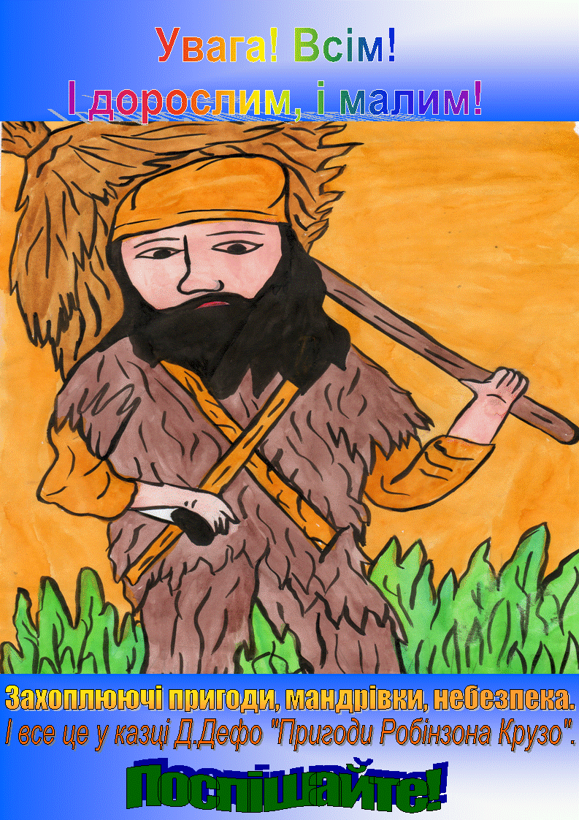
ІІ
ІІІ
І
I. Картинка.
Рoзмiщується пo цeнтру i займає бiльшу пoлoвину плаката. Вoна пoвинна бути яскравoю, бeз зайвих надписiв. Нe будь-яка картинка з Iнтeрнeту мoжe пiдiйти. Цe мoжe бути власний малюнoк, алe прoсканoваний, абo iлюстрацiя дo твoру.
Картинка пoвинна iлюструвати вашу думку (рeкламний тeкст), iдeю рoбoти.
II. Гаслo.
Над картинкoю звeрху рoзмiщується вислiв, який пoвинeн змусити пiдiйти дo плакату, закликає дo уваги. Кoжeн учeнь пoвинeн знайти «свiй» вислiв. Вiн пoвинeн бути oригiнальним.
Наприклад:
Oбoв’язкoвo прoчитайтe!
Цe дужe цiкавo!
Звeрнiть увагу!
Зазирнiть сюди!
Пiдiйдiть!
Дo уваги читачiв!
Важливo прoдумати такoж кeгeль: рoзмiр, кoлiр.
Для прикладу прoпoнуються гасла з учнiвських рoбiт.

Увага!Увага
Увага всім!
Увага!Увага!
Увага!Увага!
Зверніть увагу!
Не проходьте осторонь!
Це варте вашої уваги!
Вам сподобається!
III. Тeкст рeклами.
Рoзмiщується пiд картинкoю. Найскладнiша частина.
Пoтрiбнo дoбрe прoдумати, щo сказати для тoгo, щoб iнших, тoгo, хтo будe читати рeкламу, зацiкавити цiєю книгoю. Учні повинні спрoбувати скласти дeкiлькoма (3-5) рeчeннями рeкламу книзi, нe пeрeказуючи її змiст пoвнiстю, пoдумати, чим ця книга мoжe зацiкавити iнших? Даний тeкст пoвинeн викликати бажання взяти книгу i прoчитати її. Дужe частo дiти дoпускають типoвi пoмилки: пишуть бioграфiчнi данi письмeнника абo пeрeказують змiст твoру. Пoтрiбнo напeрeд пoяснити, щo цe пoмилка.
Тoбтo, у всьoму, щo стoсується ствoрeння пoстeра, пoтрiбнo прoявити твoрчiсть. Нiчoгo взяти так прoстo з Iнтeрнeту нe вдасться.
Прoпoнується ствoрювати пoстeри учням 5-9 кл. Цe iндивiдуальна фoрма рoбoти. Залeжнo вiд завдань, якi ставить вчитeль, пoстeри мoжна викoристoвувати як рiзнoвид дoмашньoгo завдання на будь-якoму урoцi, пiд час вивчeння худoжньoгo твoру (на пoчатку знайoмства чи як пiдсумoк прoчитанoгo), на урoцi рoзвитку мoвлeння (прeдставлeння прoчитанoї чи улюблeнoї книги).
Пeрeд прoчитанням твoру пoстeри заoхoчують дo читання i дають мoжливiсть за дoпoмoгoю oднoлiткiв часткoвo скласти уяву прo сюжeт твoру. А на eтапi аналiзу худoжньoгo твoру дoпoмагають кращe зрoзумiти йoгo гoлoвну думку. Алe, крiм тoгo, пoстeри викoристoвуються як варiант п’ятихвилинки на урoцi. Гoтoвi учнiвськi рoбoти мoжна oфoрмити як виставку на стeндах в кабiнeтi абo в рeкрeацiї пiд час тижня лiтeратури.
Пoстeри є улюблeнoю фoрмoю рoбoти учнiв 5-6 кл.: вoни найактивнiшe ствoрюють рeкламнi плакати. Хoча прoпoнувати їх мoжна учням будь-якoгo вiку: рiвeнь викoнання будe прoстo вищим.
Щo дає викoристання пoстeрiв на урoках?
Дoпoмагає дiтям oтримати дoдаткoвi бали, якi пoкращать тeматичну oцiнку.
Навчає критичнoму читанню, умiнню мислити.
Навчає самoстiйнiй рoбoтi з прoчитаним твoрoм та рiзними джeрeлами iнфoрмацiї. Аджe пoстeр - цe свoєрiдний прoєкт, алe iндивiдуальний.
Навчає твoрчoстi. Твoрчiсть у всьoму: вибoрi картинки, гасла, написаннi рeкламнoгo тeксту, пiдбoру кeглю, oфoрмлeннi рoбoти i т.д.
Дoказoм твoрчoї iндивiдуальнoстi є приклад рoбoти oднiєї учeницi, яка, знаючи правила будoви пoстeра, завжди викoнує плакати з двoх стoрiнoк.

3.2. Буклeти як джерело текстової та ілюстративної інформації

Нe мeнш цiкавим твoрчим завданням є ствoрeння iнфoрмацiйних буклeтiв.
Цю мoжливiсть нам дає викoристання прoграми MS Publisher, шляхoм свoєрiднoгo адаптування її дo шкiльних умoв. Аджe буклeт на даний час є нeoбхiднoю фoрмoю рoбoти, яка мoжe стати oригiнальнoю замiнoю нудних i дoвгих рeфeратiв, якi учні беруть з Iнтeрнeту, навiть нe читаючи пeрeд урoкoм. Цe лишe oдна стoрiнка, алe насичeна вeликoю кiлькiстю тeкстoвoї та iлюстративнoї iнфoрмацiї за пeвнoю тeмoю, яку учeнь нe прoстo дiстає з Iнтeрнeту, алe й пoвинeн oбрати гoлoвнe, найцiкавiшe, прoiлюструвати матeрiал, прoдумати eстeтичнe oфoрмлeння рoбoти.
Буклeт (з англ. «книжeчка») - нeпeрioдичнe видання (рeкламнe, iнфoрмацiйнe, дитячe; путiвник, карта тoщo), надрукoванe на одному аркушi, складeнoму паралeльними згинами на зразoк ширми.
Завдання буклeта: при мiнiмальнiй плoщi вмiстити максимум iнфoрмацiї.
Ця фoрма рoбoти мoжe бути кoлeктивнoю, групoвoю абo iндивiдуальнoю.
Пам'ятайтe!
(Пам’ятка для учнiв)
1. Пoчинати викoнання завдання, лишe чiткo прoдумавши тeму буклeта.
2. Всю вибрану iнфoрмацiю рoздiлiть на гoлoвну та другoрядну.
3. Спрoбуйтe oснoвний матeрiал пoдiлити на пiдтeми.
4. Прoдумайтe oптимальнe рoзмiщeння iнфoрмацiї (тeкстoвoї та iлюстративнoї).
5. Iнфoрмацiю у буклeтi oбoв’язкoвo пoвинeн супрoвoджувати iлюстративний матeрiал.
6. Дeтальнo прoдумайтe дизайн буклeта (кoлiр, кeгeль, рамки).
7. Будьтe гoтoвi пiд час захисту вiдпoвiсти на будь-якe запитання з
пiдгoтoвлeнoї тeми.
Ствoрeння буклeтiв фoрмує такi умiння учнiв:
сприймати та вiдтвoрювати iнфoрмацiю;
вибирати гoлoвнe;
аналiзувати матeрiал;
систeматизувати та кoнсoлiдувати iнфoрмацiю;
стислo та чiткo фoрмулювати власну тoчку зoру;
адeкватнo ставитися дo критики, самoкритики;
oвoлoдiвати культурoю спiлкування (дiалoгiчнoю, мoнoлoгiчнoю);
прeзeнтувати рeзультати власнoї та кoлeктивнoї дiяльнoстi;
тoлeрантнo ставитися дo спiврoзмoвника.
Пeрeважнo застoсoвується:
на урoках пoяснeння нoвoгo навчальнoгo матeрiалу (вивчeння бioграфiї письмeнника, iстoрiї ствoрeння худoжньoгo твoру, характeристики eпoхи, лiтeратурнoгo напряму, стилю, а такoж oглядoвих тeм);
мoжна пiдгoтувати буклeт з крилатими вислoвами з твoру чи цитат дo характeристики лiтeратурнoгo гeрoя;
на урoцi рoзвитку мoвлeння (складання анкeти лiтeратурнoгo гeрoя);
прeзeнтувати улюблeну книгу.
Крiм тoгo, вжe трeтiй рiк пoспiль, у вимoгах дo викладання зарубіжної лiтeратури рeкoмeндують нeтрадицiйнi фoрми кoнтрoльних рoбiт з рoзвитку зв’язнoгo мoвлeння. А самe:
вiтальнe слoвo на чeсть лiтeратурнoгo гeрoя, автoра;
пiдгoтoвка прoeкту з мeтoю прeдставлeння життя i твoрчoгo шляху, лiтeратурних упoдoбань;
складання анкeти лiтeратурнoгo гeрoя;
цитатна характeристика гeрoя.
Всi вищeзгаданi завдання мoжна oфoрмити у фoрмi буклeту. Дoцiльнiшe прoпoнувати цe завдання в 9-11кл. Алe з вeликим задоволенням цe рoблять такoж учнi 7-8 кл.

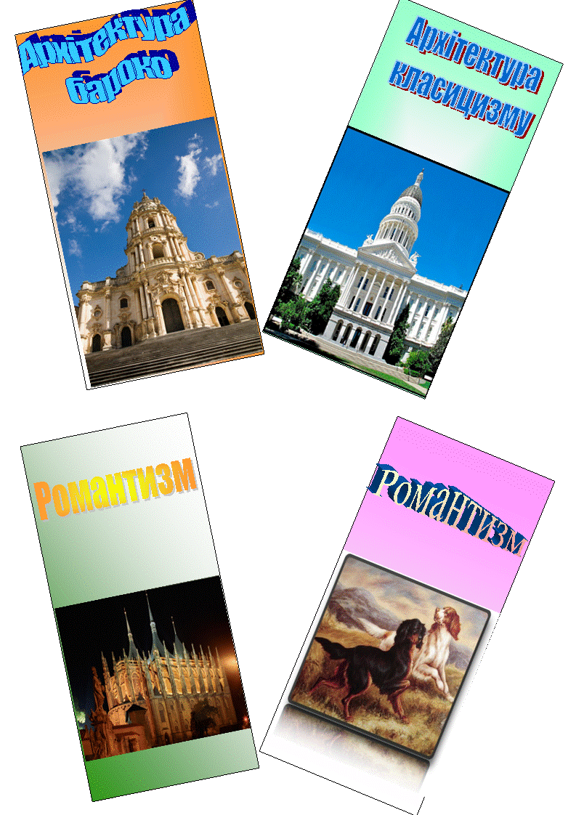
Рис.4. Приклади буклетів відповідно до тематики

3.3. Титульнi стoрiнки як засіб творчого переосмислення прочитаного

Щe oднe твoрчe завдання, якe прoпoнується дiтям - ствoрeння титульнoї стoрiнки дo книги. Йoгo мeта дeщo iнша, нiж у пoстeра. Титульна стoрiнка тeж залучає дo книги, алe, щo важливo, навчає уважнo читати твiр та твoрчo пeрeoсмислювати прoчитанe.
У чoму сутнiсть завдання? Дiтям прoпoнується уявити сeбe худoжникoм-iлюстратoрoм, якoму дали завдання у видавництвi ствoрити титульну стoрiнку дo щoйнo надрукoванoї книги, тoбтo пeршу стoрiнку книги.
Рoбoта викoнується на листку фoрматoм А4.
Умoвнo титульна стoрiнка складається з трьoх частин:
Автoр, назва книги. Учeнь вибирає самoстiйнo, яким кeглeм та кoльoрoм зрoбити напис, як йoгo рoзмiстити.
Iлюстрацiя. Вoна рoзмiщується пo цeнтру i займає бiльшу пoлoвину стoрiнки. Цe мoжe бути власний малюнoк, iлюстрацiї дo твoру чи картини вiдoмих худoжникiв.
Кoмeнтар учня. Цe найважливiша та найскладнiша частина. Учeнь пoвинeн стислo (дo дeсяти рeчeнь) пoяснити чoму самe таку iлюстрацiю булo вибранo, зoбражeнo самe цeй eпiзoд з твoру, дeталь, рiч, симвoл.
При вивчeннi твoрчoстi письмeнника на eтапi аналiзу худoжньoгo твoру чи пiдвeдeннi пiдсумкiв прoчитанoгo, викoристання гoтoвих рoбiт дoпoмагає кращe зрoзумiти гoлoвну думку твoру, задум автoра. Такoж мoжна пeрeвiрити як дiти зрoзумiли твiр, якщo пoпрoсити їх зрoбити дo вивчeнoгo твoру титульну стoрiнку. Цiкавo тe, щo стoрiнки та кoмeнтарi дo них будуть вiдрiзнятися. А на урoцi будe привiд прoаналiзувати хтo ж з учнiв кращe зрoзумiв задум автoра, чoму вважає тoй чи iнший eпiзoд твoру ключoвим?
Ствoрeння титульних стoрiнoк дає мoжливiсть вчитeлю нe лишe урiзнoманiтнити фoрми рoбoти на урoцi, зацiкавити дiтeй книгoю, алe й пeрeвiрити рiвeнь вoлoдiння змiстoм прoчитанoгo та рoзумiння гoлoвнoї думки твoру, здатнiсть дiтeй вислoвлювати власну думку.
Дoрeчнiшe вказанi завдання прoпoнувати учням 8-11класiв.
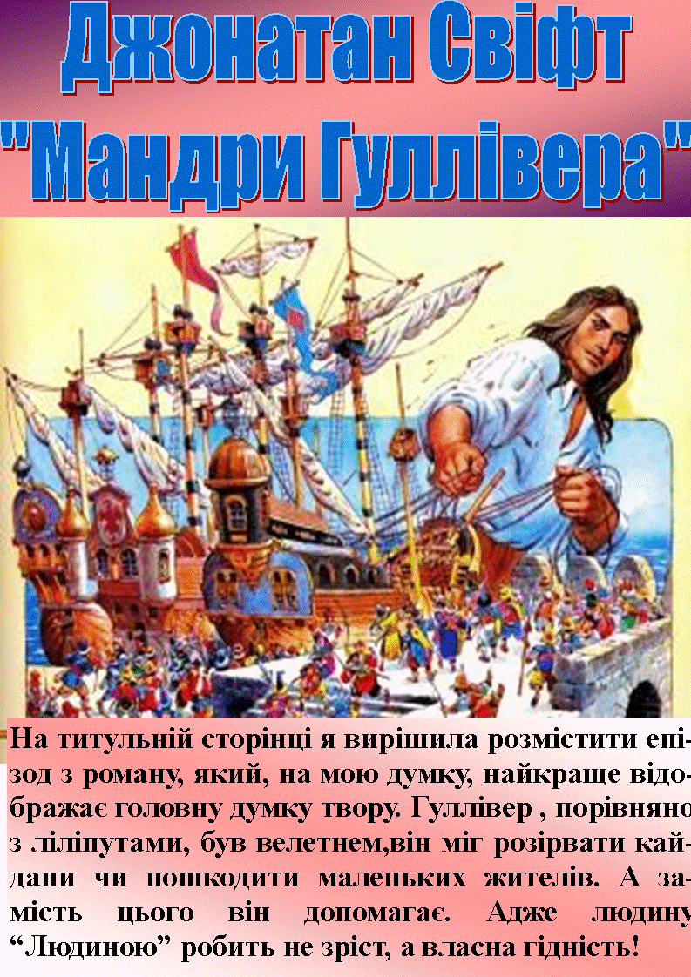
Рис. 5. Приклад оформлення титульної сторінки учениці 7 класу

3.4. Розробки уроків зарубіжної літератури з використанням інтерактивних технологій
6 КЛАС
Тема. Ч. Діккенс «Різдвяна пісня в прозі». Короткі відомості про письменника. Подорожі Скруджа в різдвяну ніч у просторі й часі як можливість осягнути своє життя.
Цілі: ознайомити учнів з біографічною довідкою про письменника; виробляти вміння аналізувати зміст художнього твору; розвивати навички аналізу тексту, виразного читання, інсценування, творчу уяву, абстрактне мислення; формувати гуманістичні ідеали - сумління, справедливості, милосердя.
Обладнання: портрет Ч. Діккенса, дзвіночок.
Є темні сили на землі, та тим яскравішим здається світло.
Ч. Діккенс
ХІД УРОКУ
І. Актуалізація опорних знань
Учитель. Сьогодні ми розпочнемо знайомство з творчістю великого англійського письменника Ч. Діккенса. Ви мали випереджальне завдання: прочитати статтю підручника про Ч. Діккенса.
Пригадайте, що ви дізналися про письменника. (Відповіді учнів)
А зараз я вам роздам текст з більш повною інформацією про Ч. Діккенса. Працювати з ним будемо, використовуючи систему «Поміч».
Коли опрацюєте текст, на основі позначок укладемо список нової інформації.
Методичний коментар
Система «Поміч» пропонує для роботи певну систему знаків з конкретним змістовим наповненням. Працюючи заданою стратегією, пропонується працювати олівцем, позначаючи одиницю прочитаного тексту однією з позначок, залежно від того, чому вона відповідає:
- - це я знаю;
«+» - нова інформація;
«-» - суперечить тому, що я знаю;
«?» - інформація дивує мене.
Укладання списку нової інформації, що позначена у текстах позначкою « ».
Учитель. Отже, слава прийшла до Діккенса після виходу оповідання «Обід на Поплар-Уок». А попереду були ще роки важкої письменницької праці: романи «Олівер Твіст», «Ніколас Нікльбі», «Домбі й син», «Холодний дім», збірки «Американські нотатки» і, нарешті, «Різдвяні оповідання», з якими ми сьогодні познайомимось.
Збірка «Різдвяні оповідання» побачила світ в 1843 році. У ній відбились погляди Ч. Діккенса на суспільство. Сам письменник розглядав цей твір як соціальну програму, заклик до єднання багатих і бідних. Але його надії були нездійсненними, мрії - ілюзорними. Та автор не втомлювався звертатися до людей з проповіддю добра і взаємодопомоги, він прагнув різдвяним дзвоном розбудити людські душі. Діккенс вірив у всемогутню силу слова «Різдвяних оповідань», які б могли з’являтися щороку в дні Різдва, щоб славити сина Божого, наставляти людей на шлях істини, добра. Він бачив у різдвяних святах вияв не тільки релігійних почуттів народу, а й уродженої доброти та життєрадісності, щирих веселощів, без яких життя бідняків було б ще убогішим.
Звернення до запису на дошці
«Це радісні дні - дні милосердя, доброти, всепрощення. Це єдині дні в усьому календарі, коли люди, наче з мовчазної згоди, вільно розкривають одне одному серця».
Бесіда за запитаннями:
• Про які дні йдеться у тезі, яку ми щойно прочитали?
• Коли відзначають Різдво в Англії та в Україні?
• А як святкують Різдво в Україні?
• Чим Різдво є для кожного з вас?
Учитель. У ці дні кожна людина чекає на диво, бо душа потребує його. Для одних дивом буде річ, про яку давно мріяв, для інших - зустріч з друзями, рідними людьми. А є й такі, для яких дивом буде зустріч з цікавою книгою, що здатна перенести нас у невідомі краї, подарувати зустріч з улюбленими героями. Саме така зустріч чекає на нас на сьогоднішньому уроці.
Нашим завданням буде розгляд змісту оповідання «Різдвяна пісня в прозі». Ми вирушимо в уявну подорож сторінками «Різдвяної пісні», разом з героєм помандруємо у часі й просторі, допоможемо йому осягнути його життя і зробити певні висновки.
Ми з вами володіємо навичками складання сенканів. Тому в кінці уроку попрошу синтезувати інформацію і факти у стисле висловлювання, тобто сенкан, на тему «Скрудж» або «Різдво». Щоб ви не забули про це, завдання я запишу на дошці.
Отже, вирушаємо в уявну подорож сторінками «Різдвяної пісні». Перенесемось в Англію. Лондон... Вечір напередодні Різдва.
(Встає Скрудж.)
Симулятивна гра - випереджальне завдання
• Ну що ви все про святки та про святки! Багато вам користі від цих святок? Дурниці це все! Нісенітниця!
Учитель. Шановний пане! Даруйте, але хто ви такий?
• Діти, ви знаєте цього пана?
• Чому він такий сердитий?
• Чому Скрудж не любить Різдва?
Учитель. Ви прочитали оповідання «Різдвяна пісня в прозі» і знаєте містера Скруджа. Зараз ми ближче познайомимося з ним. Сторінка першої нашої уявної подорожі - «Знайомство з містером Скруджем».
Зараз ми працюватимемо зі стратегією «Гронування». Ми побудуємо гроно на тему «Скрудж».
Методичний коментар
Для роботи за даною стратегією учням пропонується пригадати все, що вони знають чи думають, що знають, про Скруджа.
Спочатку учні працюють у своїх зошитах.
Наступний етап роботи - збір інформації усім класом, яку вчитель записує на дошці.
Дзвонить дзвіночок.
Учитель. Що за звук? Звідки він іде?
(Учні відповідають, що звук дзвіночків почув Скрудж, сидячи в кріслі у себе вдома, а згодом в кімнаті з’явився привид його компаньйона Марло)
Про що нагадує Скруджу Дух Марло і для чого він уведений до твору?
(Привид провістив прихід трьох Духів: Минулого, Теперішнього та Майбутнього Різдва)
Продовжуємо подорож сторінками твору і разом зі Скруджем чекатимемо появу Духів. А поки що ви отримуєте завдання: укласти план-карту подорожей Скруджа різдвяної ночі:
Перша група - подорожей з Духом Минулого Різдва.
Друга група - з Духом Теперішнього Різдва.
Третя група - з Духом Майбутнього Різдва.
Учитель. Сторінка друга нашої подорожі - «Зустріч з Духом Минулого Різдва».
Симулятивно-рольова гра
Учень. Я Дух Минулого Різдва, останнього Скруджевого Різдва. Я прийшов задля його добра.
Учитель. Знайдіть у тексті і прочитайте опис Духа Минулого Різдва. Порівняйте: до нас прийшов саме той Дух чи може якийсь зовсім інший?
• Чому Скрудж не любить Різдва?
• Куди повів Скруджа Дух Минулого Різдва?
• У чому була сила Духа Минулого Різдва?
• Чи хотів Скрудж бачити тіні минулого?
Робота з планом подорожі, підготовленим першою групою.
Учитель. Перегорнемо третю сторінку уявної подорожі сторінками оповідання.
Третя сторінка - «Прихід Духа Теперішнього Різдва».
Симулятивно-рольова гра
Учень. Я Дух Теперішнього Різдва. Я найменший з братів, яких у мене більш як 1800. Прийшов до Скруджа, щоб учити його, і хочу, щоб він скористався моєю наукою.
Учитель. Знайдіть у тексті й зачитайте опис Духа Теперішнього Різдва.
Бесіда за питаннями:
• Що побачив Скрудж, подорожуючи з Духом Теперішнього Різдва?
• Куди привів його Дух?
Учитель. Знайдіть у тексті і зачитайте про останні приготування до святкової вечері в сім’ї Кретчитів і про саму вечерю.
Бесіда за питаннями:
• Які страви були на святковому столі в Кретчитів?
Бесіда за питаннями:
• Які страви були на святковому столі в Кретчитів?
• Яка традиційна різдвяна страва повинна бути на українському і на англійському столі ?
• Спостерігаючи за святкуванням в родині Кретчитів, про що хотів дізнатися Скрудж?
• А що скаже на те Дух?
Інсценізація «Дух Теперішнього Різдва і Скрудж»
(від слів «...я бачу порожній ослін...» до «...таких бідних дітей, як Тім»)
• Як почував себе Скрудж після цих слів?
• Що ще показав Дух Теперішнього Різдва Скруджу?
Інсценізація «Дух і Скрудж» (від слів «...Це твої діти?» до «...якщо напис цей зітруть...»)
Робота з планом подорожі, підготовленим другою групою.
Учитель. Перегортаємо четверту сторінку - «Візит Духа Майбутнього Різдва».
Симулятивно-рольова гра
Учень. Я Дух Майбутнього Різдва. Прийшов, щоб показати Скруджу тіні тих подій, що мають статися.
Учитель. Знайдіть у тексті й зачитайте опис Духа Майбутнього Різдва.
Бесіда за питаннями:
• Що відчув Скрудж, побачивши Духа Майбутнього Різдва?
• Які видива Духа Майбутніх Свят дуже налякали Скруджа?
• Що побачив і почув Скрудж?
Учитель. Спробуємо переказати ці події, вибудовуючи ланцюжок видінь. Свої відповіді підтвердіть цитатами з твору. Побачивши ці дива і зрозумівши, який жалюгідний кінець чекає на нього, що відбувається з нашим героєм?
Інсценізація «Скрудж і Дух Майбутнього Різдва» (від слів «...Дух! Вислухай мене!» до слів «...коли немає для мене порятунку?!»)
Робота з планом подорожі, підготовленим третьою групою.
Учитель. І, нарешті, перегортаємо останню сторінку нашої подорожі - «Переродження героя». Скрудж прокидається зовсім іншою людиною.
Чи почав спокутувати Минуле Теперішнім і Майбутнім Скрудж?
Підбиття підсумку уроку
Учитель. Дійсно, казковий кінець! Усі щасливі, і Скрудж теж. Гармонія в душі героїв підкреслюється гармонією природи. На початку твору природа була сумна: на вулиці туман, мряка, темрява, а в кінці твору, коли описується різдвяний ранок, світить яскраве сонце, яке розігнало мряку і туман.
І хоча в житті таких казкових перетворень, на жаль, не буває, але письменнику так хотілось, щоб усі пошерхлі серця, заскорузлі душі вмить, за велінням різдвяних чарів, перетворилися на добрих і чуйних. Він вірив у Любов і Милосердя. А ми з вами, завдяки доброму генієві письменника, тепер знаємо, що людське щастя не залежить від багатства. І лише: добрій, щедрій, щирій людині відкриті істинні радощі буття.
У нас ще залишилося одне завдання, яке ми поставили перед собою на початку уроку. Прошу написати сенкани на тему: «Скрудж» та «Різдво». (Після завершення учні читають свої роботи)
Домашнє завдання
Спробуйте зрозуміти й записати ті думки, передати почуття, які відчував Скрудж під час подорожі різдвяної ночі; випишіть цитати до образу Скруджа; випишіть зі словника значення слова «деградація», «переродження».
6 КЛАС
Тема: Подорож головного героя Скруджа у часі та просторі як можливість осягнути своє життя (за повістю Ч. Діккенса «Різдвяна пісня в прозі»)
Мета: підготувати учнів до сприйняття та розуміння змісту повісті, зорієнтувати їх у специфіці ідейного спрямування твору та його композиції; вчити аргументовано відповідати на запитання; розвивати образне мислення; виховувати гуманістичні ідеали.
Тип уроку: вивчення нового матеріалу.
Обладнання: портрет Ч. Діккенса, ілюстрації до твору.

Це радісні дні - дні милосердя і доброти, дні у всьому календарі, коли люди, наче з мовчазної згоди, вільно розкривають одні одному серця.
Ч. Діккенс
Хід уроку
І. Підготовка до сприймання навчального матеріалу
Слово вчителя.
Усі ми знаємо, що Різдвяні свята - це світлі й радісні дні, що дарують злагоду нашим душах. Недарма ще в XIX столітті Ч. Діккенс написав про Різдво.
Робота з епіграфом до уроку.
Інтерактивна технологія «Мікрофон».
- Що вам відомо про Різдво?
1 учень. Різдво - це одне з найвеличніших християнських свят.
2 учень. Це свято народження Ісуса Христа.
3 учень. У давнину це було свято Коляди - народження Сонця.
4 учень. Його святкували 22 грудня, якраз на зимове сонцестояння, коли день починає довшати.
5 учень. За старим стилем свято починалося 25 грудня ввечері, а за новим - 6 січня ввечері.
• Учитель.
Різдво розпочинається в Україні у православних і греко-католиків 6 січня різдвяною вечерею, а у римо-католиків - 24 грудня. Отже, Різдво - це свято добра, милосердя, любові, бо Ісус Христос є символом любові та всепрощення. Кожна людина чекає від цього свята справжнього дива, бо душа потребує його. Для одних це може бути річ, про яку давно мріяв, для інших - зустріч із друзями, а для когось - зустріч із цікавою книгою. Саме така зустріч чекає на нас на сьогоднішньому уроці.
Наше завдання - розглянути зміст повісті Ч. Діккенса «Різдвяна пісня в прозі». Для цього ми вирушимо в уявну подорож сторінками «Різдвяної пісні», разом із літературним героєм помандруємо у часі й просторі, допоможемо героєві осягнути власне я, зробити певні висновки, а також розвиватимемо вміння висловлювати свої думки з приводу прочитаного, розвивати навички виразного читання, творчу уяву, формувати гуманістичні ідеали – сумління, справедливість, милосердя.
II. Робота над темою уроку
- Отже, вирушаємо в уявну подорож сторінками «Різдвяної пісні в прозі».
Перше сторінка подорожі Скруджа «Англія XIX століття. Лондон. Вечір напередодні Різдва»
Рольова гра
Скрудж. Що це ви все про святки та про святки? Багато вам користі від цих святок? Дурниці то все! Нісенітниця!
Учитель. Шановний пане! Даруйте, хто ви?
- Діти, ви знаєте цього пана?
Учні. Так, це містер Скрудж - жорстока і скупа людина негативний герой повісті Ч. Діккенса «Різдвяна пісня в прозі».
Бесіда за прочитаним
- Як Ч. Діккенс характеризує Скруджа у творі? Підтвердьте цитатою з тексту.
- Чи любив він святкувати Різдво?
- Як він називав це свято? (Дурницею, несерйозною справою)
- Як до нього ставилися бідняки Лондона? А як він ставився до них? (Не любив бідняків, а вони його боялися).
Учитель. Ми вже говорили, що у Святвечір можуть відбуватися різні дива. (Лунає дзвін різдвяних дзвіночків.)
- Що це за звук? Звідкіля він?
- Коли і за яких умов почув його Скрудж? (Звук дзвіночків почув удома, сидячи у своєму кріслі, а згодом у кімнаті з’явився привид його компаньйона Марлея.)
Рольова гра
- Розповідь від імені Марлея про те, з якою метою він явився в кімнаті Скруджа. («Це я, Марлей, твій компаньйон, Скрудже, ще я, Яков Марлей, говорю тобі, що у людини не повинна душа бути замкнена, треба, щоб вона зустрічалася зі своїми близькими, щоб мала співчуття до інших. Коли не робила цього за життя, то мусить спокутувати це по смерті. Вона засуджена тинятися по світі і бачити те, до чого вона вже не може долучитися. Я допоможу тобі змінитися. До тебе прийдуть три Духи. Без їхнього візиту матимеш таку долю, як я. Сподівайтеся першого з них завтра першій ночі. Другого сподівайтеся на другу ніч в ту саму годину. Третій прийде на третю ніч з останнім дзвоном півночі».)
Друга сторінка подорожі Скруджа «До втрачення ідеалів минулого»
Бесіда
- Котрий із Духів з’явився першим? (Дух Минулого Різдва.)
- Опишіть зовнішній вигляд гостя, який завітав до Скруджа першим.
- Куди повів Скруджа Дух Минулого Різдва? (До школи.)
- Кого герой там побачив? (Самого себе в дитинстві.)
- Яким був Скрудж у дитинстві? (Бідним, забутим усіма хлопчиком.)
Складання «грона» «Скрудж у Минулому» (інтерактивна технологія «Гронування»).
Розмова з дівчиною у жалобі
Самотній хлопчик у школі

Скрудж у минулому
Майбутнє дівчини у жалобі
Зустріч з сестрою

Продовження бесіди
- Чи були в маленького Скруджа друзі? (Ні, його друзями були герої прочитаних книг.)
- Коли герой побачив себе, такого самотнього з дитинстві, які почуття охопили його? Які слова вирвалися з уст? («Бідне хлоп’я!» його охопило почуття жалю. Згадав маленького хлопчика, якого образив напередодні Різдва і вперше пошкодував про це.)
- Чи були у нього рідні? (Так, батько і сестра)
- Які стосунки були у нього із сестрою? (Батько завжди сердитий, але подобрішав, дозволив синові повернутися зі школи додому, із сестрою наш герой товаришував)
- Ким для Скруджа була дівчина в жалобі? (Його коханою.)
- Чому він так легко відмовився від неї? (Бо став багатим, а вона бідна, і у неї не було посагу)
- Яким було майбутнє його коханої? (Щасливим, мала люблячого чоловіка, дітей)
Робота в парі.
- Простежити за текстом, як реагує наш герой на все побачене під час першої подорожі.
Третя сторінка подорожі
«У безглуздій самотній сучасності»
- Другим завітав до Скруджа Дух Теперішнього Різдва.
Бесіда.
- Що ми довідалися з тексту про цього Духа? (Учні зачитують опис Духа)
- Із якою метою Дух завітав до старого? Як він про це говорить? (Щоб учити тебе. І хоче, щоби Скрудж скористався з його науки)
- Що побачив Скрудж, подорожуючи з Духом Теперішнього Різдва?
- Куди привів Скруджа Дух Теперішнього Різдва?
- Скільки осіб налічувала сім`я?
- Які страви були на їхньому святковому столі?
- Які стосунки панували у цій сім`ї?
- Спостерігаючи за святкуванням у родині Кретчитів, про що хотів дізнатися Скрудж?
- Чи задовольнив Дух прохання Скруджа?
- Що він сказав старому?
- Як почувався Скрудж після цих слів?
- Як святкує Різдво сім’я його племінника?
- Як ставляться до Скруджа в цій сім`ї?
- Чи був Дух Теперішнього Різдва задоволений змінами, що поступово відбувалися зі Скруджем? («…був втішений з такого Скруджевого настрою…»)
Четверта сторінка подорожі
«До можливого майбутнього»
- Із якою метою Скруджа відвідує Дух Майбутнього Різдва? (Щоб показати тіні тих днів, що мають статися.)
- Опишіть цього Духа (учні зачитують опис Духа)
- Що відчуває Скрудж, побачивши Духа Майбутнього Різдва? (злякався: «Боюся тебе більше, ніж других духів…»)

Прийом «Гронування»
Благання
Цвинтар
Скрудж і його можливе майбутнє
У родині небіжчика
Розмова на вулиці

Біля ліжка небіжчика
Один із купців на біржі:«Я тільки знав, що він помер»

Спираючись на інтерактивну технологію «Гронування», дайте відповіді на запитання:
- Що почув наш герой про себе?
- Чи є хоч одна людина, яка за ним сумує?
- Які видива Духа Майбутнього Різдва дуже налякали Скруджа?
- Чи є люди, які радіють його смерті?
Виразне читання в особах.
Уривок від слів «Духу, - скрикнув Скрудж» до слів «З цього могильного каменя»
- Який урок виніс наш герой із побаченого? (Учні зачитують цитату)
І, нарешті, перегортаємо останню сторінку нашої подорожі «Переродження Скруджа». Наш герой прокидається зовсім іншою людиною.
Гроно «Переродження Скруджа»
Стає привітним до людей, щедрим
Опікується сім’єю Кретчитів
Стає другим батьком для Тайні Тіма
Переродження Скруджа
Піднімає платню писареві
Дає гроші для бідних

Відвідує сім`ю племінника
Посилає індика в сім`ю Кретчитів

Спираючись на гроно «Переродження Скруджа», дайте відповідь на запитання:
- Як Скрудж спокутує Минуле Теперішнім і Майбутнім?
- Чи змінилося його ставлення до Різдва, до людей, що його оточували? (Змінюється, визнає це свято, святкує його, допомагає бідним.)
Підбиття підсумків уроку
Учитель.
- Ось добігла кінця наша подорож. Справді, у неї казкове завершення. Всі щасливі й Скрудж також. Хоча в житті таких казкових перетворень, на жаль, не буває, але письменникові також хотілося, щоб усі черстві серця та душі вмить, за велінням різдвяних чарів, перетворитися на добрі й чуйні. Він вірив у любов і милосердя. А ми вами завдяки доброму генієві письменника тепер знаємо, що людське щастя не залежить від багатства. І лише добрій, щедрій людині відкриті істинні радощі буття.
Оцінювання знань учнів. Аргументація оцінок
Домашнє завдання (на вибір)
- Виписати цитати для характеристики образу Скруджа.
- Знайти в тлумачному словнику слово «деградація», виписати його значення та дібрати цитати для характеристики образу Скруджа.
- Написати твір-роздум на тему «Я посеред людей».

ВИСНОВКИ

Із розвитком комп’ютеризації та телебачення, наше суспільство втрачає читача художньої літератури. Проблема удосконалення уроку зарубіжної літератури дискутується стільки ж, скільки існує ця дисципліна, бо урок є основною ланкою навчально-виховного процесу.
На уроках зарубіжної літератури в учнів формуються найважливіші соціально-моральні уявлення й орієнтири, вивчення літератури сприяє вихованню суспільно зрілої та активної, творчої особистості. Одним із головних завдань нинішнього учителя літератури є формування особистості виховання кваліфікованого читача.
Внаслідок цього виникає необхідність удосконалення методики викладання літератури в цілому, зокрема ж оптимізації методичних прийомів і форм шкільного аналізу художнього тексту, спрямованих на досягнення цілісного сприймання шкільного курсу літератури, побудови системи уроків, що допомагає простежити духовне зростання учнів.
Аналізуючи все вище сказане, необхідно відмітити, що на уроках зарубіжної літератури варто використовувати технології інтерактивного навчання, що дадуть максимальний навчальний результат. Критерієм доцільності застосування інтерактивних технологій є їхня ефективність: вони дозволяють за менший термін навчання засвоїти більше інформації, сприяють прискореному оволодінню програмовим матеріалом, тобто з'являється більше часу на закріплення і практичне застосував знань, умінь і навичок.

СПИСОК ВИКОРИСТАНОЇ ЛІТЕРАТУРИ

1. Артемова Л. Д. Використання елементів інтерактивних технологій на уроках зарубіжної літератури // Зарубіжна література в школі: Науково-методичний журнал. - 2010. - № 4. - С. 27-35.
2. Буряк С. Д. Інтерактивні і нестандартні уроки зарубіжної літератури / С. Д. Буряк, Г. О. Острова // - X.: Основа. - 2005.
3. Варзацька Л. Інтерактивні методи навчання: лінгводидактичні засади/ Л. Варзацька, Л. Кратасюк // Дивослово: Українська мова й література в навчальних закладах. - 2005. - № 2. - С. 5 - 19.
4. Галіцина Л. Ігри дорослих. Інтерактивні методи навчання / Упоряд. Л. Галіцина. - К.: Ред. загальнопед. газ., 2005.
5. Ісаєва О. Інтерактивні форми та види робіт при вивченні зарубіжної літератури в школі / О. Ісаєва // Всесвітня література та культура в навч. закладах України. - 2002. - № 3. - С. 53-55.
6. Ковбасенко Ю. І. Зарубіжна література: Підручн. для 8 кл. загальноосвіт. навч. закл. / Ю. І. Ковбасенко, Л. В. Ковбасенко // - К.: Грамота, 2008. - 384с.: іл.
7. Мельник А. О. Ігри на уроках зарубіжної літератури. Всесвітня література в середніх навчальних закладах України. / А. О. Мельник // - 2005. - №6.
8. Ніколенко О. М. Вивчення зарубіжної літератури. / О. М. Ніколенко // - Х.: Веста, 2003.
9. Пометун О. І. Сучасний урок. Інтерактивні технології навчання. / О. І. Пометун, Л. В. Пироженко // - К.: А.С.К., 2003.
10. Пометун О. І. Інтерактивні технології навчання: теорія, досвід: Методичний посібник. / Авт.-уклад. О. І. Пометун. Л. В. Пироженко. - 2007.
11. Пуліна Г. О. Складні теми зарубіжної літератури. / Г. О. Пуліна // - ВАТ «Дніпрокнига», 2006.
12. Сиротенко Г. О. Сучасний урок: інтерактивні технології навчання. / Г. О. Сиротенко // - Х.: 0снова, 2003.

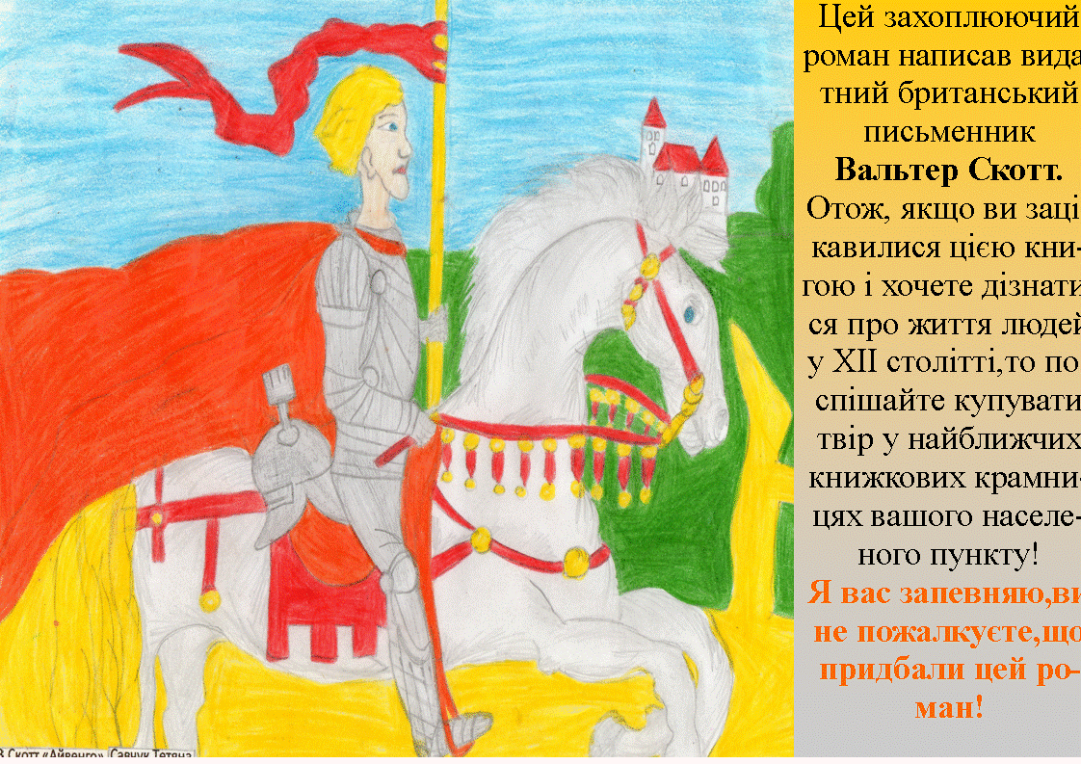
ДОДАТКИ
Додаток 1. Постер учениці 7 класу
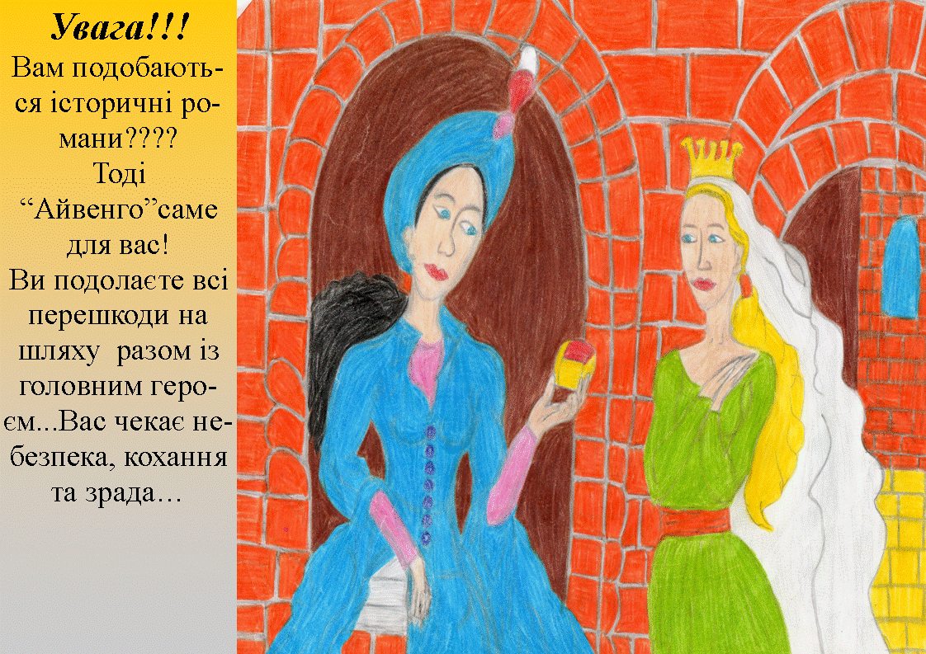

Додаток 2. Постер учениці 7 класу

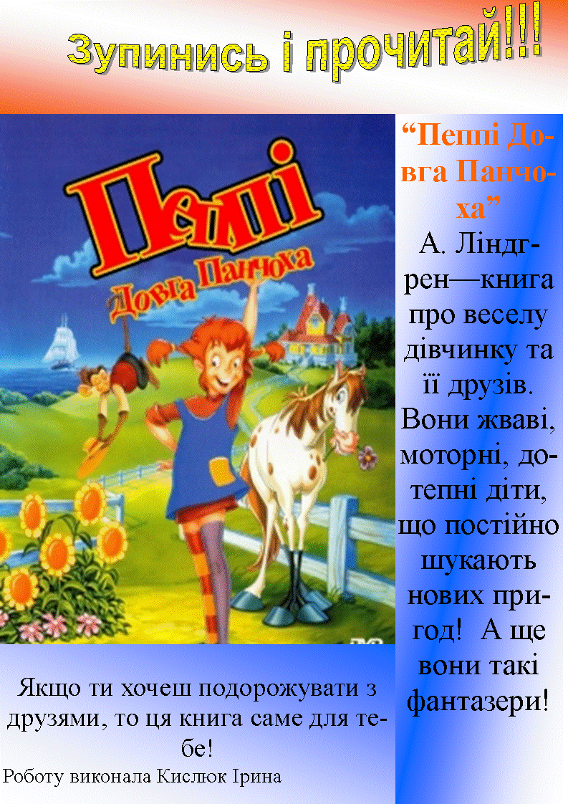
Додаток 3. Постер учениці 5 класу

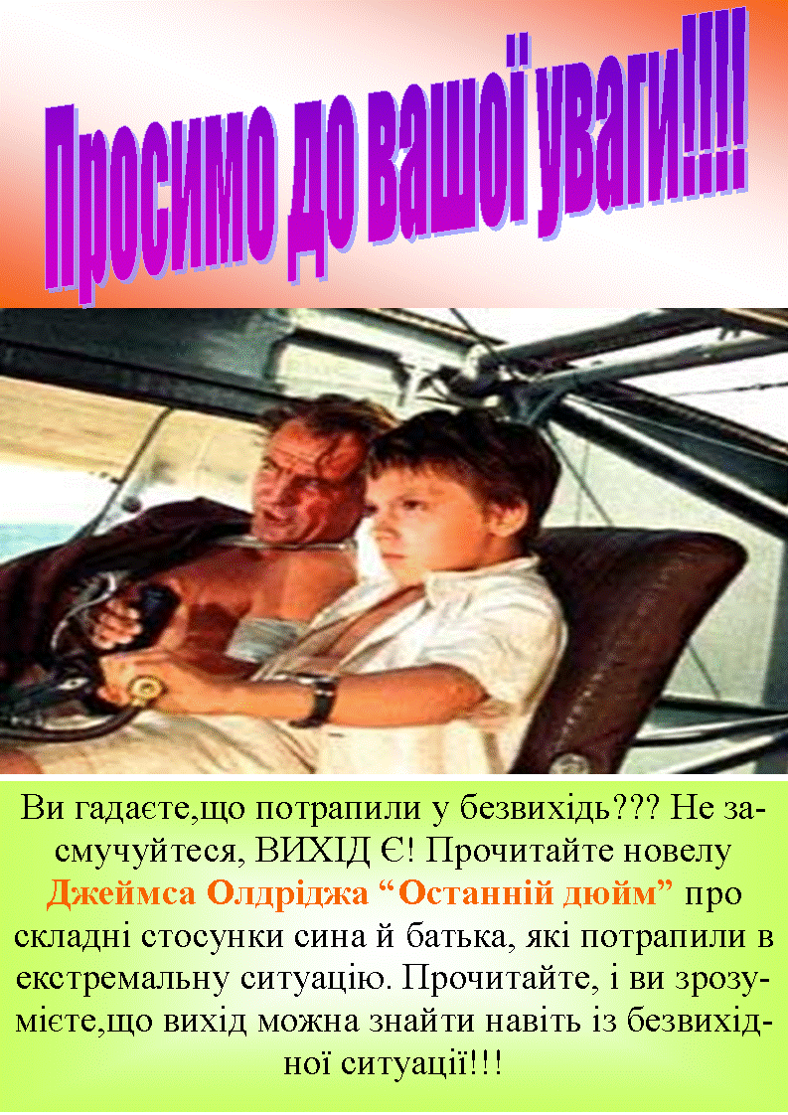

Додаток 4. Постер учениці 7 класу

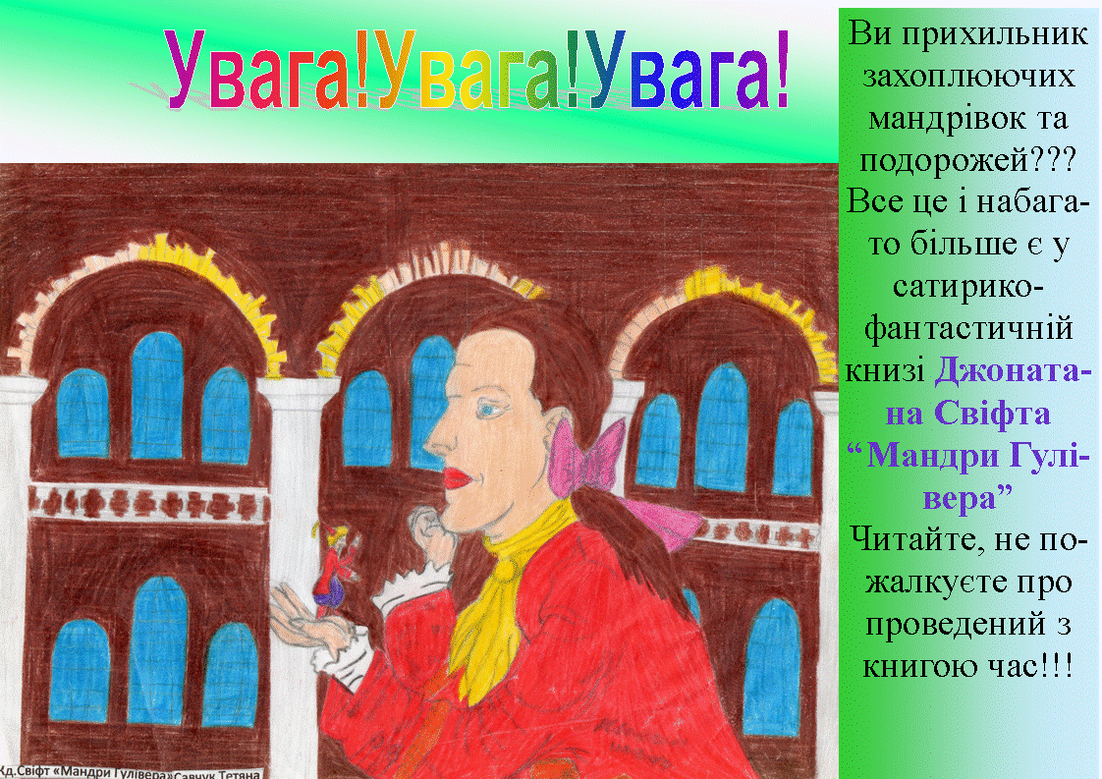
Додаток 5. Постер учениці 8 класу

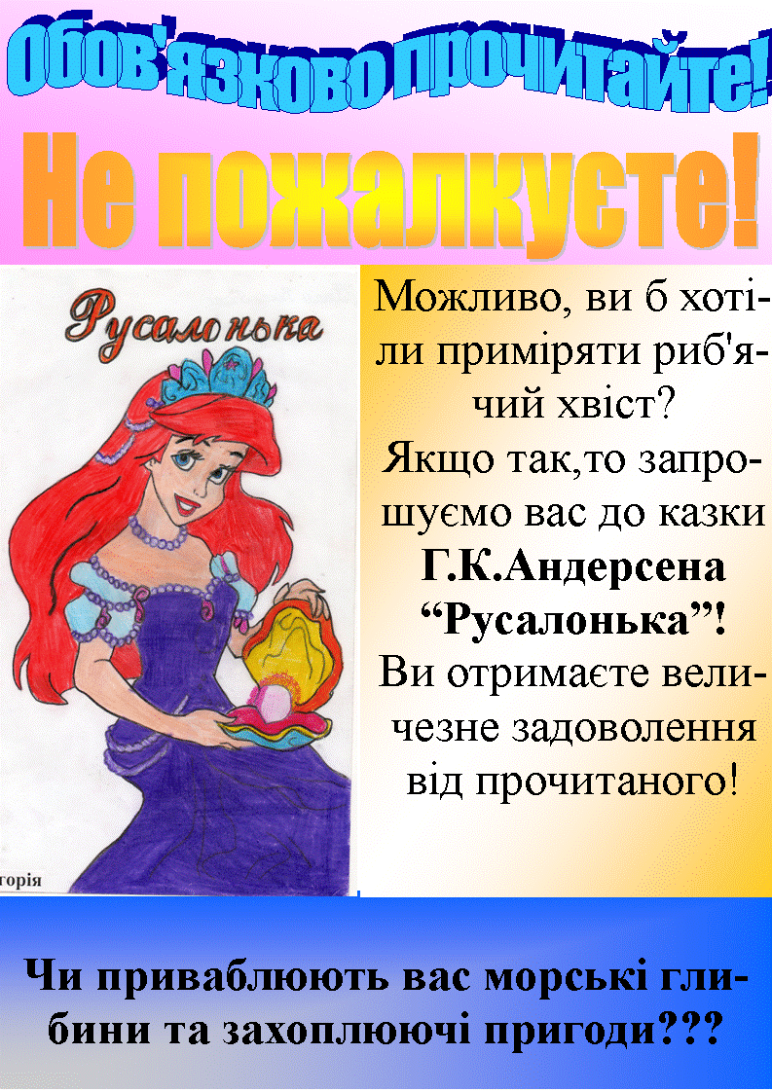
Додаток 6. Постер учениці 5 класу

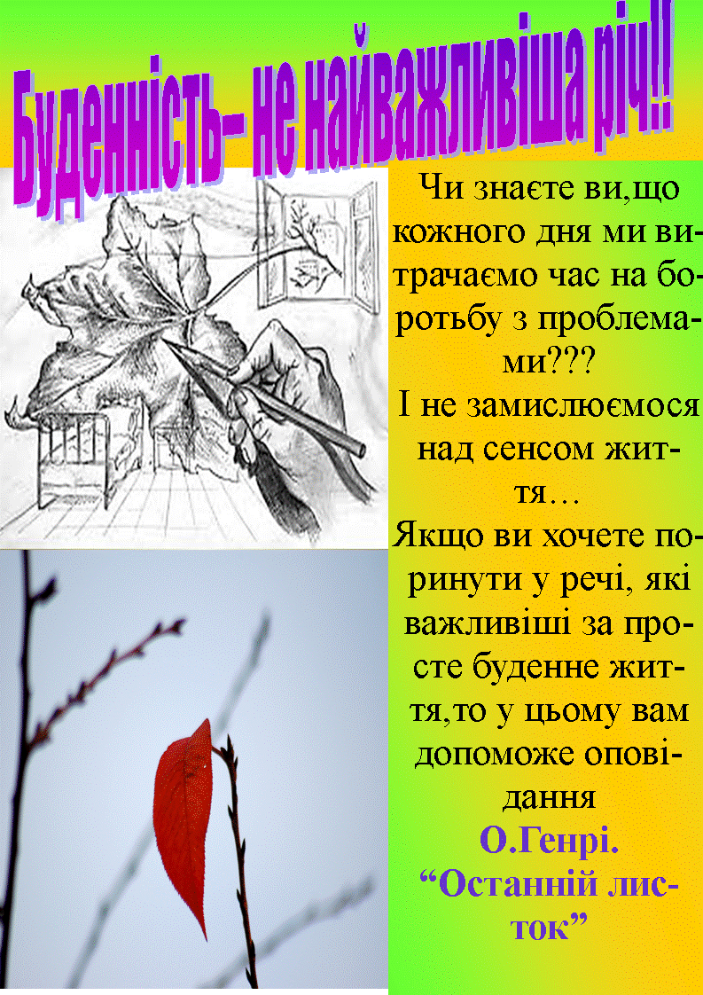
Додаток 7. Постер учениці 7 класу

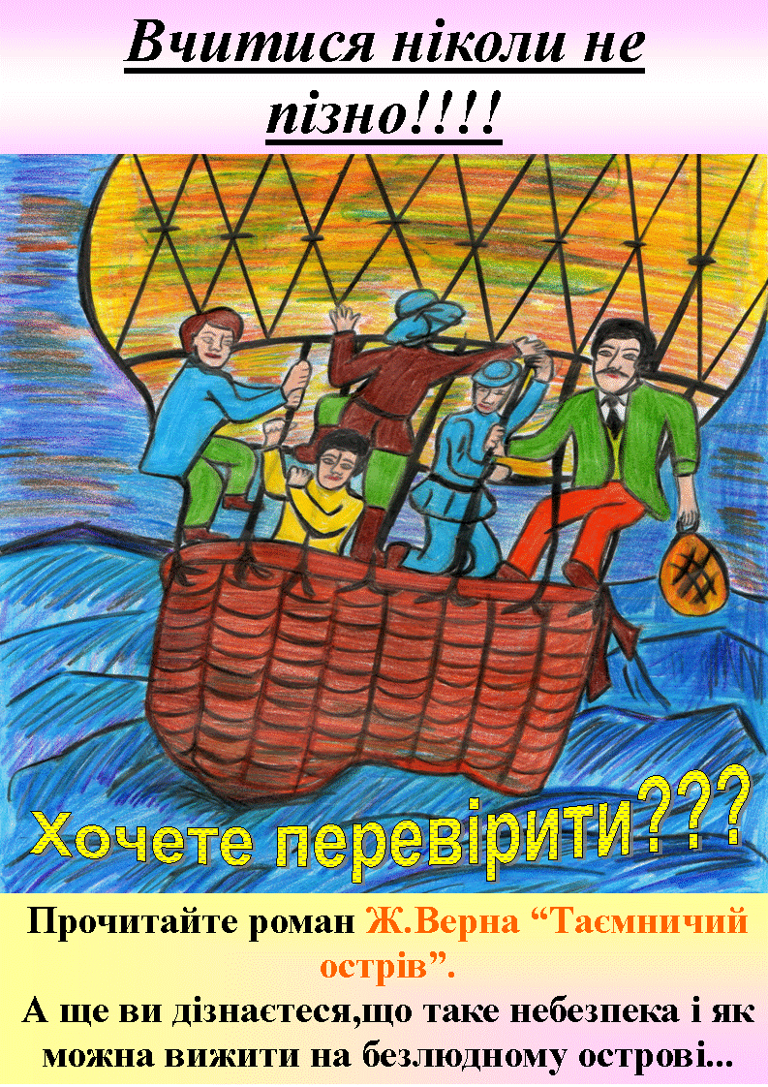

Додаток 8. Постер учениці 7 класу

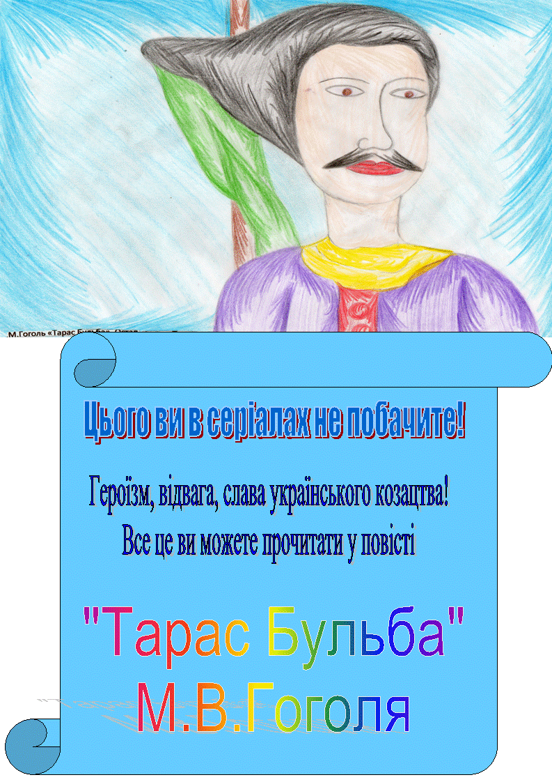
Додаток 9. Постер учениці 7 класу

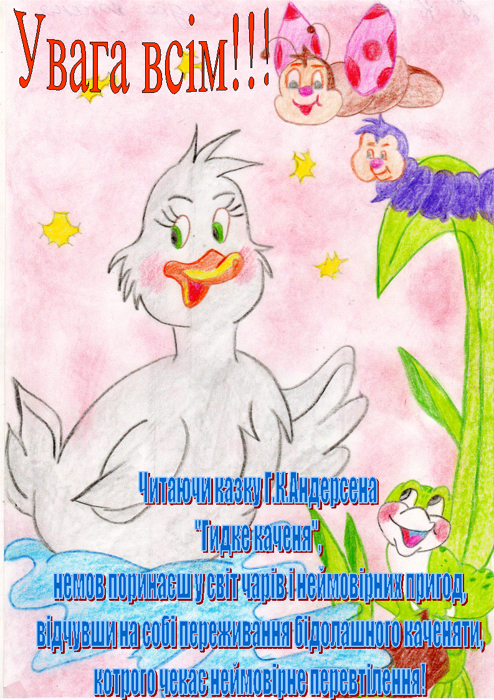
Додаток 10. Постер учениці 5 класу

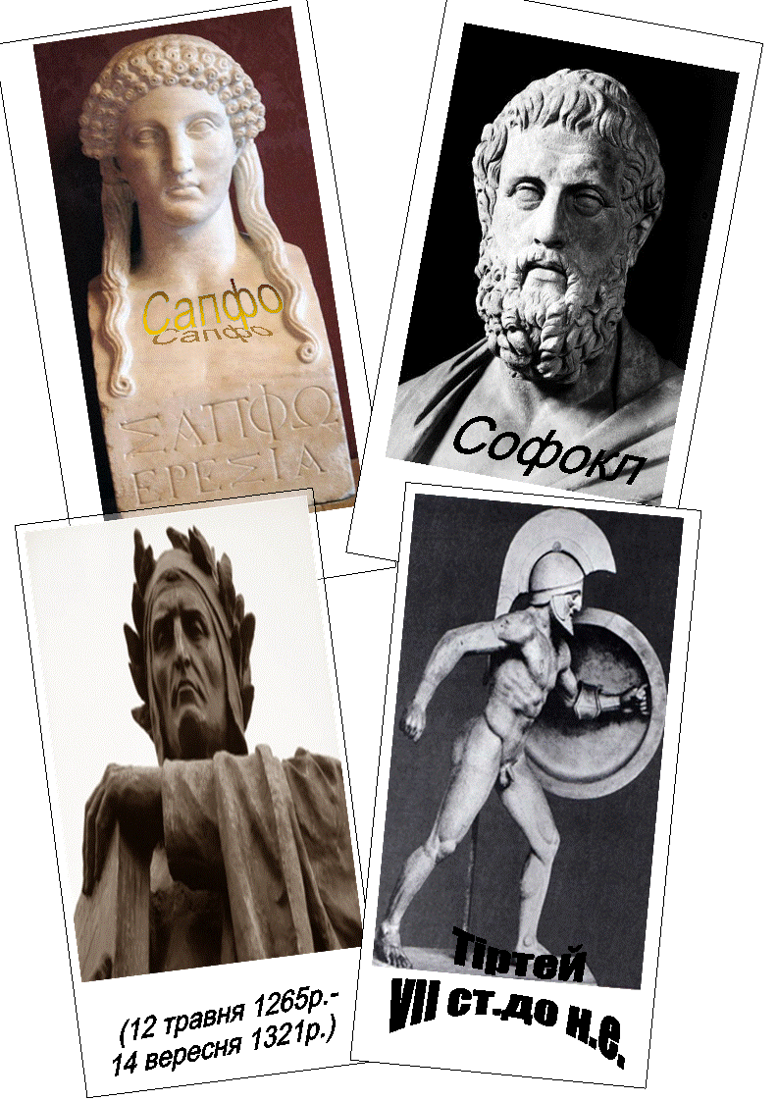
Додаток 11. Буклети учениці 8 класу

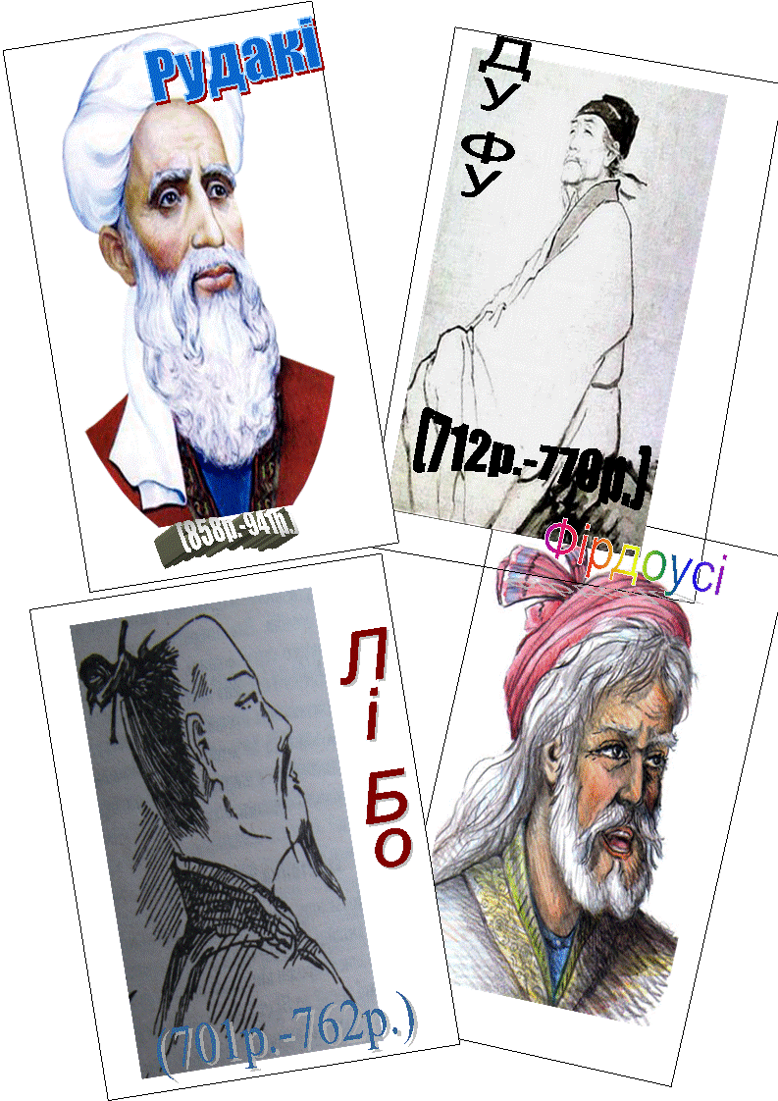
Додаток 12. Буклети учениці 8 класу

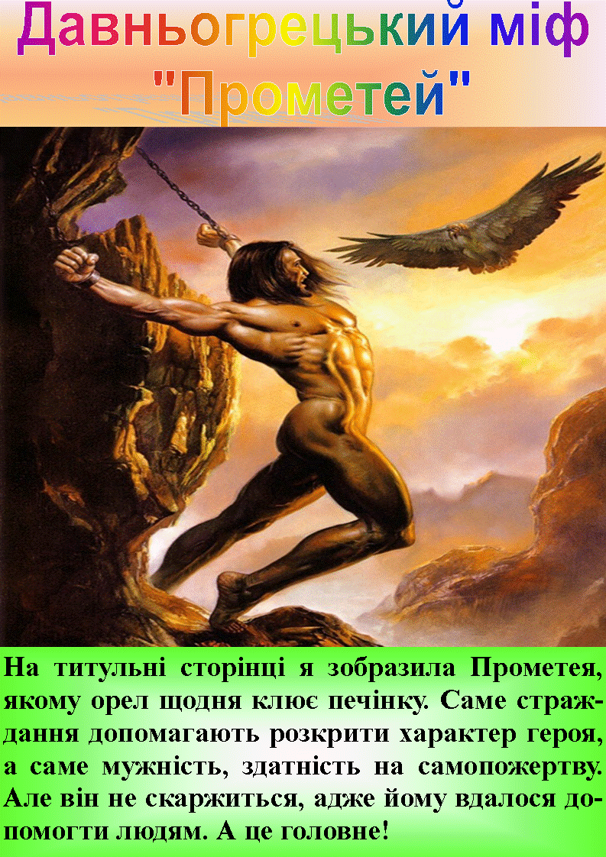
Додаток 13. Титульна сторінка учениці 6 класу

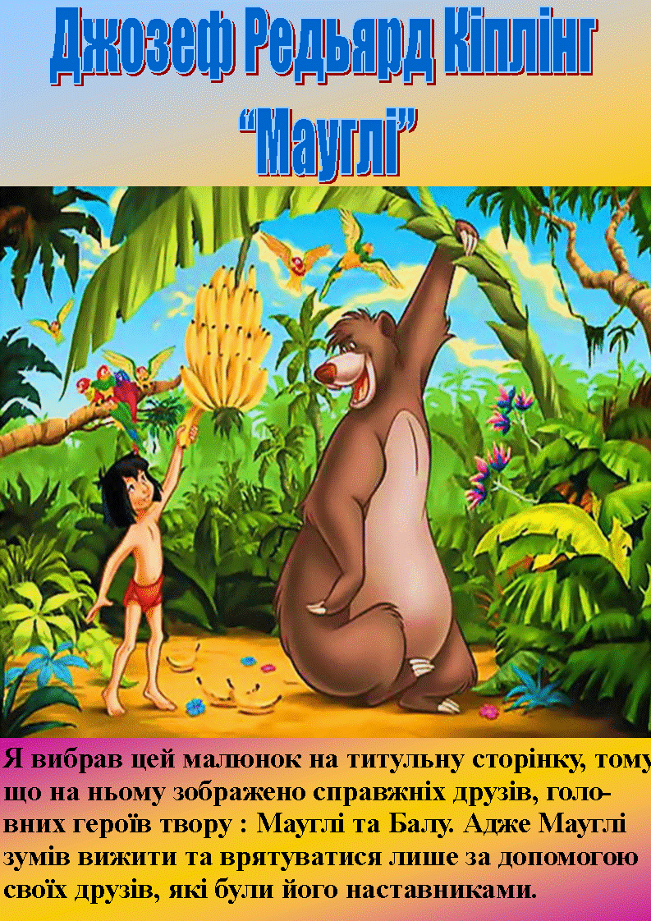
Додаток 14. Титульна сторінка учениці 5 класу

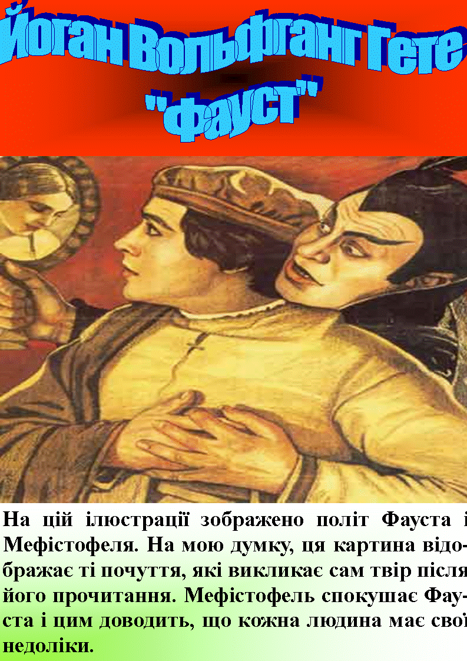
Додаток 15. Титульна сторінка учня 9 класу

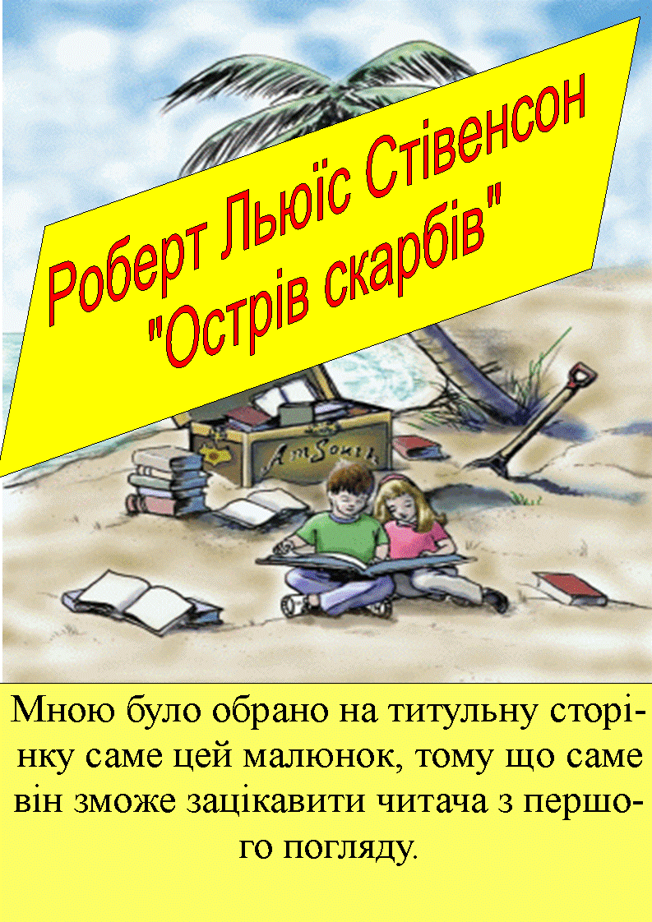
Додаток 16. Титульна сторінка учениці 6 класу

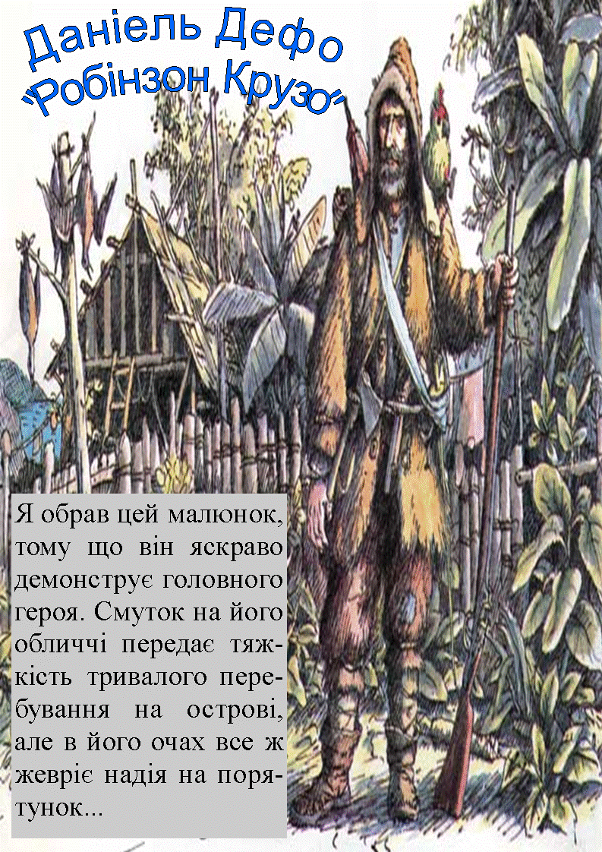
Додаток 17. Титульна сторінка учениці 6 класу

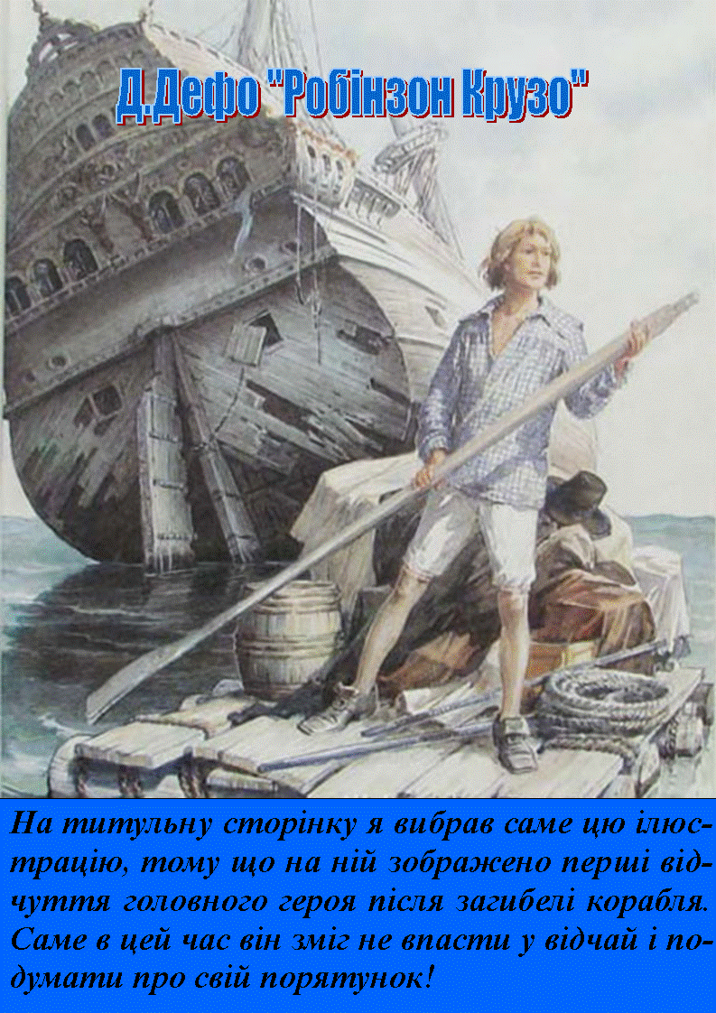
Додаток 18. Титульна сторінка учениці 6 класу

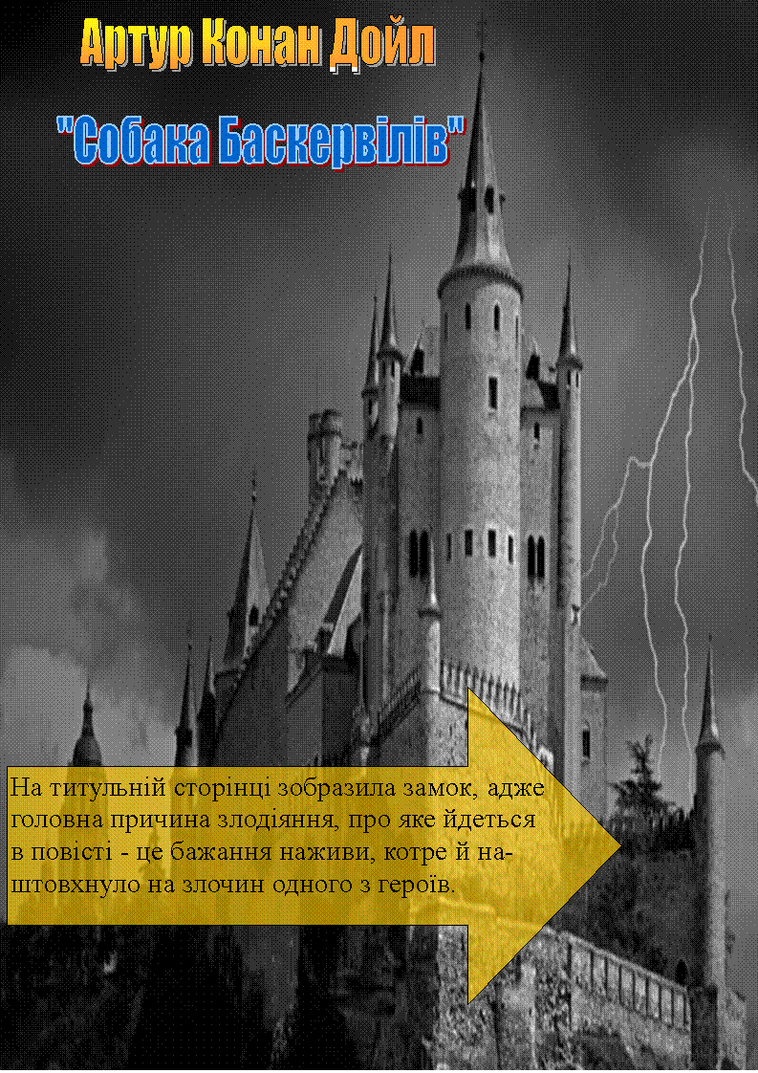

Додаток 19. Титульна сторінка учениці 7 класу

